**翻转课堂 学案**

## 学案1　人民的选择　历史的必然

|  |  |
| --- | --- |
| 课标要求 | 学习目标 |
| 理解人民代表大会制度的确立是人民的选择，历史的必然。 | 1.了解资本主义制度在中国行不通的原因。  2.了解中国共产党为实现人民民主而进行的探索历程。  3.知道人民代表大会制度确立的过程和标志。 |

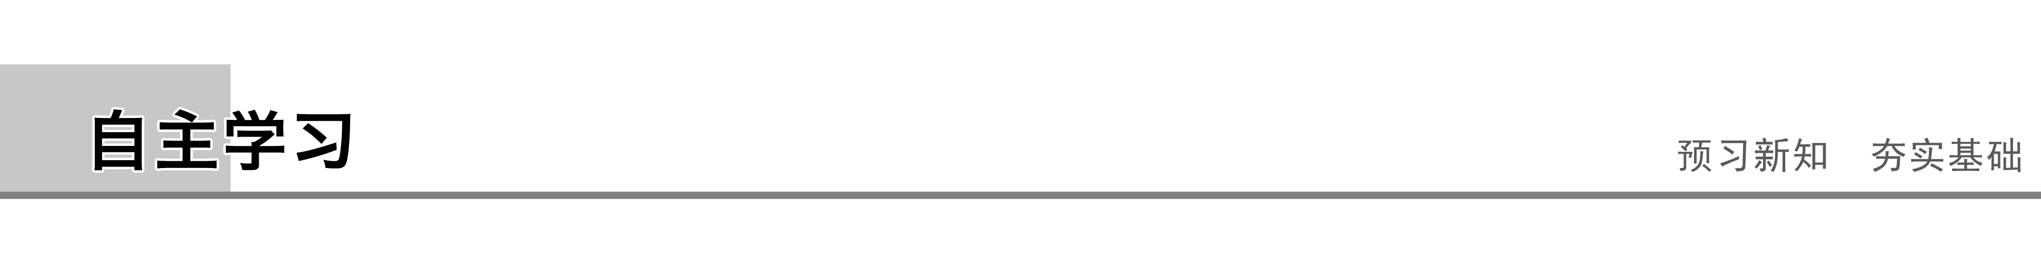

一、梦想的破灭：资本主义制度行不通

1．近代中国的性质

1840年以后，由于 的入侵和 的衰败，中国逐渐变成 国家。（西方列强的入侵和封建统治的衰败 半殖民地半封建 ）

2．近代中国对资本主义道路的探索

(1)为了救亡图存，各阶级、各阶层、各种社会势力围绕在中国建立什么样的 提出了种种主张。 （政治制度）

(2)孙中山领导的辛亥革命

①意义：推翻了清王朝，结束了几千年的 制度，传播了民主共和的理念，打开了中国进步潮流的闸门。 （君主专制）

②局限性：辛亥革命的果实被北洋军阀所窃夺。辛亥革命赶跑了一个皇帝，却没能改变封建主义和军阀官僚政治的统治基础，无法完成反帝反封建的根本任务。辛亥革命的失败表明，资产阶级共和国的方案在中国是行不通的。

|  |
| --- |
| 温馨提醒　旧中国的政治制度，无论采取何种形式，都没有改变其代表帝国主义、封建主义、官僚资本主义利益的本质，中国人民仍然处于被压迫、被奴役、被剥削的悲惨地位。 |

二、人民代表大会制度的雏形

1．中国共产党为实现人民民主而进行的探索和创造

(1)第一次国内革命战争时期的 和 。

（罢工工人代表大会和农民协会。）

(2)第二次国内革命战争时期的 。（工农兵代表苏维埃）

(3)抗日战争时期的 。（参议会）

(4)解放战争后期和新中国成立初期各地普遍召开的各界 。（人民代表会议）

2．新民主主义革命胜利后建立的国体和政体

(1)国体：新民主主义革命后建立的政权，只能是工人阶级领导的，以工农联盟为基础的人民民主专政。

(2)政体：同这一国体相适应的政权组织形式，只能是民主集中制的人民代表大会制度。

试判断：中国共产党是我国人民民主专政的领导阶级。(　　)

提示　错误。工人阶级是我国人民民主专政的领导阶级。

三、人民代表大会制度的确立

1．法律基础

1949年9月21日召开的中国人民政治协商会议第一届全体会议，代行全国人民代表大会职权，通过了具有临时宪法性质的《中国人民政治协商会议共同纲领》。

|  |
| --- |
| 温馨提醒　《共同纲领》规定：中华人民共和国的国家政权属于人民，人民行使国家权力的机关为各级人民代表大会和各级人民政府。 |

2．组织基础

1953年，我国在全国范围内进行了历史上第一次普选，在此基础上自下而上逐级召开的人民代表大会，为全国人民代表大会的召开奠定了组织基础。

3．确立标志

1954年9月15日，第一届全国人民代表大会第一次会议在北京召开，标志着人民代表大会制度在我国建立起来。

4．政权组织形式：人民代表大会制度

(1)中国共产党把马克思主义基本原理同中国具体实际相结合的伟大创造，是中国人民在人类政治制度史上的伟大创造。

(2)采用人民代表大会制度作为政权组织形式，是人民的选择，是历史的必然。

试判断：人民代表大会是我国的政权组织形式。(　　)

提示　错误。人民代表大会制度是我国的政权组织形式。



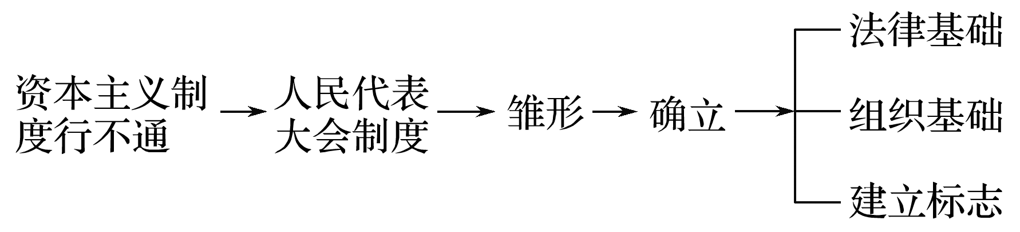

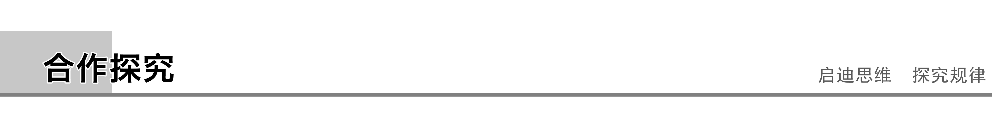

探究点一　资本主义制度行不通



2017年11月12日，纪念孙中山先生诞辰151周年仪式在孙中山故居举行。当天，南粤古驿道文化之旅2017年群英故里香山古道骑行——纪念孙中山先生诞辰151周年活动在澳门、珠海市、中山市举办。学习、继承和发扬孙中山先生的爱国思想、革命意志和进取精神。孙中山一生致力于建立民主共和国的奋斗，但他建立共和国政体的尝试，在帝国主义和国内反动势力的压迫下，终归失败。

(1)孙中山领导的资产阶级革命失败的原因有哪些？

(2)近代中国建立资本主义政治制度的失败尝试，说明了什么问题？

答案　(1)原因：阶级力量对比悬殊，反革命势力强大；资产阶级本身存在缺陷。

(2)①半殖民地半封建社会的中国，不能走西方资本主义的老路，资产阶级没有能力领导人民彻底完成反帝反封建的任务，资产阶级共和国的方案在中国行不通。②要实现民族独立、人民解放和国家富强、人民幸福，必须彻底推翻剥削阶级统治广大人民的政治制度，建立新型的人民民主的政治制度，真正由人民当家作主。



正确理解资本主义制度在中国行不通

(1)帝国主义不让走：帝国主义为了掠夺财富，把中国变成它的殖民地，不可能帮助中国发展资本主义，让中国富强起来。

(2)封建势力反对走：发展资本主义必然要损害封建地主阶级的利益，因而中国的封建势力极力阻止中国资本主义的发展。

(3)民族资产阶级不能走：中国民族资产阶级力量十分弱小，具有先天的软弱性，他们不能领导中国反帝反封建的斗争取得彻底的胜利。

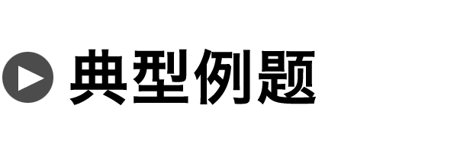

例1　今天仍有人认为，如果效法欧美国家采用资本主义民主制度，近代中国就能实现现代化。这一观点(　　)

A．是正确的，欧美国家通过实行资本主义制度成了发达国家

B．是错误的，因为只有彻底推翻剥削阶级统治广大人民的政治制度，建立新型的人民民主的政治制度，才能真正实现人民当家作主

C．是正确的，因为至今仍有很多人支持在中国建立资本主义民主制度

D．是错误的，资本主义的一切制度都是与社会主义相对立的

答案　B

解析　中国近代革命的实践证明，资本主义制度在中国行不通，题中观点是错误的，B符合题意。

变式训练1　在近代历史上，为了救亡图存，许多仁人志士上下求索，为建立一个强大的中国提出了种种主张，展开了激烈的斗争。康有为、梁启超、邹容、孙中山等都是杰出的代表，他们的努力虽然取得了一定的成绩，但最终都是以失败而告终。这些事实证明(　　)

A．资产阶级没有能力领导人民彻底完成反帝反封建的任务

B．近代历史上的革命斗争虽然实现了人民民主，但没有实现国家独立和民族解放

C．资产阶级革命不是民主革命

D．近代中国的民主革命对人类政治文明的进步没有作出贡献

答案　A

解析　本题考查资本主义制度在中国行不通。虽然资产阶级为建立强大的中国做出努力但终以失败告终，说明资产阶级没有能力领导人民完成反帝反封建的任务，A符合题意；近代史上的革命没有实现人民民主，B错误；资产阶级革命是民主革命，C错误；近代中国的民主革命为人类政治文明作出了贡献，D错误。

探究点二　人民代表大会制度的确立



中华人民共和国第十三届全国人民代表大会第一次会议于2018年3月5～20日在北京召开。会议的主要议程是：审议政府工作报告；审查2017年国民经济和社会发展计划执行情况与2018年国民经济和社会发展计划草案的报告；审查2017年中央和地方预算执行情况与2018年中央和地方预算草案的报告；审议全国人民代表大会常务委员会关于提请审议《中华人民共和国宪法修正案(草案)》的议案；审议全国人民代表大会常务委员会关于提请审议《中华人民共和国监察法(草案)》的议案；审议全国人民代表大会常务委员会工作报告；审议最高人民法院工作报告；审议最高人民检察院工作报告；选举和决定任命国家机构组成人员等。

人民代表大会制度的确立经历了怎样的过程？

答案　(1)1949年9月21日召开的中国人民政治协商会议第一届全体会议通过了《中国人民政治协商会议共同纲领》，具有临时宪法的地位，为人民代表大会制度的建立奠定了法律基础。

(2)1953年，在全国范围内进行了历史上第一次普选及在此基础上自下而上逐级召开的人民代表大会，为全国人民代表大会的召开奠定了组织基础。

(3)1954年9月召开的第一届全国人民代表大会第一次会议在北京召开，标志着人民代表大会制度在我国正式建立起来。



理解确立人民代表大会制度是历史的必然

(1)中国共产党的性质、宗旨决定了其先进性，并在革命中得到人民的认可，确立了其领导地位。

(2)中国共产党带领人民对民主制度进行了不断探索，并不断发展；新中国成立后，确立了人民代表大会制度，实现了真正的民主，人民成了国家的主人。

(3)新民主主义革命胜利后建立的政权，只能是工人阶级领导的、以工农联盟为基础的人民民主专政；同这一国体相适应的政体只能是人民代表大会制度。

(4)生产资料公有制的经济基础和人民民主专政的国家性质，决定了我国只有实行人民代表大会制度才能维护人民当家作主的地位和人民的根本利益。



例2　人民代表大会制度是马克思主义基本原理和中国具体实际相结合的伟大创造，产生于中国共产党领导人民争取民族独立、人民解放和国家富强的伟大实践之中。人民代表大会制度在我国正式建立的标志是(　　)

A．1949年10月，新中国的成立

B．1949年第一届中国人民政治协商会议通过的《中国人民政治协商会议共同纲领》

C．1953年，我国在全国范围内进行的普选

D．1954年第一届全国人民代表大会第一次会议的召开

答案　D

解析　A是人民代表大会制度在我国建立的前提条件；B是人民代表大会制度建立的法律基础；C是人民代表大会制度建立的组织基础；只有D符合题意。

变式训练2　人民代表大会制度的形成和确立表明(　　)

①这一制度是中国共产党把马克思主义基本原理同中国具体实际相结合的伟大创造　②这是与我国国体相适应的一种政权组织形式　③人民代表大会制度是中国历史发展的必然　④人民代表大会制度是中国人民的必然选择

A．①②③ B．①②④ C．②③④ D．①②③④

答案　D

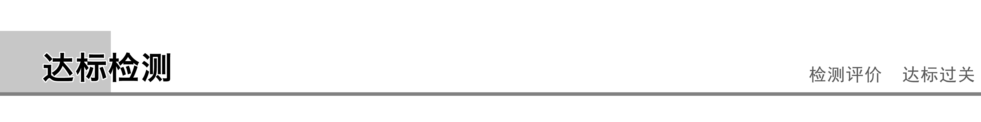

1．康有为说：“现在世界上有君主专制、君主立宪、民主立宪三种政体，而‘君主立宪者，政体之最良者也’。”他主张，“立行宪法，大开国会，以庶政与国民共之，行三权鼎立之制”。康有为的戊戌变法最终以失败而告终，这证明了(　　)

①三权分立、君主立宪不适合我国国情　②中国不适合实行民主共和制　③我国实行人民代表大会制度的历史必然性　④资产阶级没有能力推翻资本主义制度

A．①②③ B．②③④ C．①③ D．①④

答案　C

解析　康有为的戊戌变法以失败而告终，说明君主立宪在中国行不通，只能建立人民民主政权，所以①③正确；②说法错误，我国现行的政体属于民主共和制；④表述错误，资产阶级对资本主义制度只能是维护，而不是推翻。

2．中国共产党领导中国人民为建立新型人民民主政权、寻求适合的政权组织形式进行了长期的探索。下列属于中国共产党为实现人民民主而进行探索的标志的是(　　)

①罢工工人代表大会　②工农兵代表苏维埃　③参议会　④各界人民代表会议

A．①②③ B．①②④ C．②③④ D．①②③④

答案　D

解析　罢工工人代表大会、工农兵代表苏维埃、参议会、各界人民代表会议都是中国共产党为实现人民民主而进行的探索和创造。故选D项。

3．我国历史上第一次以国家形式出现的劳动人民当家作主的权力机关是(　　)

A．上海特别市临时市政府

B．农民协会

C．中华苏维埃全国代表大会

D．陕甘宁边区参议会

答案　C

解析　第一次以国家形式出现的劳动人民当家作主的权力机关是中华苏维埃全国代表大会。

4．为我国人民代表大会制度的建立奠定法律基础的文件是(　　)

A．《中国人民政治协商会议共同纲领》

B．1954年《中华人民共和国宪法》

C．《中华苏维埃共和国宪法大纲》

D．《陕甘宁边区各级参议会组织条例》

答案　A

解析　第一届中国人民政治协商会议通过的《中国人民政治协商会议共同纲领》，具有临时宪法的性质，为新中国的百废待兴保驾护航，具有重要的历史意义。

5．我国实行的人民代表大会制度属于(　　)

①单一制　②代议制　③民主共和制　④民主集中制

A．①② B．②③ C．①④ D．③④

答案　B

6．至2018年，我国人民代表大会制度已建立64年。近代以来，无数革命先辈和仁人志士不惜热血洒中华，求得民族独立和人民当家作主。为了巩固胜利成果，保障广大人民依法行使管理国家和社会的各项权利，我国确立了人民代表大会制度。

结合材料，分析我国实行人民代表大会制度的客观必然性。

答案　(1)在中国近代史上，资产阶级的维新派和革命派为使中国走上资本主义道路而进行了激烈的斗争，但均以失败而告终。这说明资产阶级没有能力彻底完成反帝反封建的任务，资本主义制度在中国行不通。

(2)中国共产党领导中国人民为建立新型人民民主政权、寻求适合的政权组织形式进行了长期的探索，得出了一个重要的历史性结论：新民主主义革命胜利后建立的政权，只能是工人阶级领导的、以工农联盟为基础的人民民主专政；同这一国体相适应的政权组织形式，只能是民主集中制的人民代表大会制度。

(3)总之，人民代表大会制度是中国共产党把马克思主义基本原理同中国具体实际相结合的伟大创造；人民民主专政的新中国，采用人民代表大会制度作为政权组织形式，是历史的必然，是人民的选择。

## 学案2　按照民主集中制建立的新型政体

|  |  |
| --- | --- |
| 课标要求 | 学习目标 |
| 归纳全国人民代表大会作为最高国家权力机关的职权，分析我国权力机关与人民的关系，阐明民主集中制的组织和活动原则。 | 1.了解人民代表大会制度的产生及内容。  2.理解人民代表大会制度的根本性地位。  3.明确民主集中制原则的表现及要求。  4.了解民主集中制的意义和民主与集中的辩证关系。 |

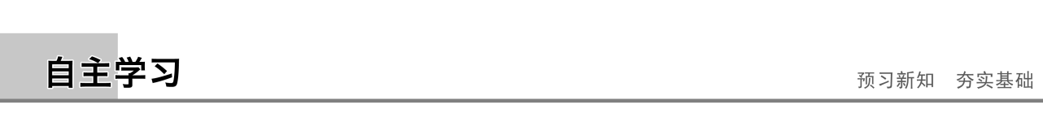

一、体现人民当家作主的根本政治制度

1．人民当家作主的法律依据

我国宪法规定：“中华人民共和国的一切权力属于人民。人民行使国家权力的机关是全国人民代表大会和地方各级人民代表大会。”

试判断：人大代表是最高国家权力机关的组成人员。(　　)

提示　错误。只有全国人大代表才是最高国家权力机关的组成人员。

2．人民代表大会制度的基本内容

(1)人民行使国家权力的机关：全国人民代表大会和地方各级人民代表大会。

(2)人民行使当家作主权力的方式

广大人民通过直接或间接的方式选出人大代表，由他们组成各级国家权力机关，代表人民统一行使国家权力，按照民主集中制的原则，决定全国和各级地方的一切重大事务，并由权力机关产生行政、监察和司法机关，各司其职，行使管理国家和社会的各项权力。

试判断：在我国，人民是国家的主人，直接行使国家权力。(　　)

提示　错误。①从国体看：我国是人民民主专政的社会主义国家，人民是国家的主人，国家的一切权力属于人民，人民享有管理国家和社会事务的权利。②从政体看：我国实行人民代表大会制度，人民行使国家权力的方式不是直接的，而是间接的，即通过选举人大代表，组成各级人民代表大会，代表人民统一行使国家权力。因此，人大代表才是国家权力的直接行使者。

3．人民代表大会制度是我国的根本政治制度

(1)人民代表大会制度决定着国家的其他具体制度。

(2)人民代表大会制度是中国人民当家作主的最高形式和重要途径，也是中国社会主义政治文明的重要制度载体。

请思考：人大代表、人民代表大会、人民代表大会制度有什么区别？

提示　①人大代表是我国国家权力机关的组成人员，由人民直接或间接选举产生，有审议权、表决权、提案权和质询权。②人民代表大会是我国国家权力机关，包括全国人民代表大会和地方各级人民代表大会，职权有立法权、决定权、任免权和监督权，是人民代表大会制度建立的基石。③人民代表大会制度是我国的政权组织形式，是我国的政体，是中国人民当家作主的最高形式和重要途径，也是中国社会主义政治文明的重要制度载体。

二、确保国家权力协调高效运行的民主集中制

1．民主集中制的含义

民主集中制是在遵循民主基础上的集中和集中指导下的民主相结合的制度。

2．民主集中制的地位

实行民主集中制，是人民代表大会制度区别于任何资本主义国家政治制度的鲜明特点。

3．民主集中制的表现

(1)从人民代表大会和人民的关系来看，各级人民代表大会都由民主选举产生，对人民负责，受人民监督。

(2)从人民代表大会与其他国家机关的关系来看，人民代表大会是国家权力机关。

(3)从中央和地方的关系来看，中央和地方各级国家机构按民主集中制的原则划分职权。

三、民主与集中的统一

1．实行民主集中制的优越性

(1)为每个中国公民参与政治生活提供了便利的合理的方式。

(2)能够形成既有集中又有民主，既有纪律又有自由，既有统一意志又有个人心情舒畅的生动活泼的政治局面。

2．坚持民主集中制的要求

(1)必须正确认识民主与集中的辩证关系。

①民主是集中的前提和基础。

②集中是民主得以实现的必要条件和保障。

(2)坚持民主集中制，必须克服两种错误倾向：只讲集中，不讲民主的官僚主义；只讲民主，不讲集中的极端民主化和无政府主义。

(3)坚持民主集中制，必须正确行使公民权利、履行公民义务。

试判断：民主与集中是相互对立、相互排斥的。(　　)

提示　错误。民主与集中是一对矛盾，既统一又斗争，是辩证统一的。“民主与集中是相互对立、相互排斥的”观点，只看到了斗争的一面。



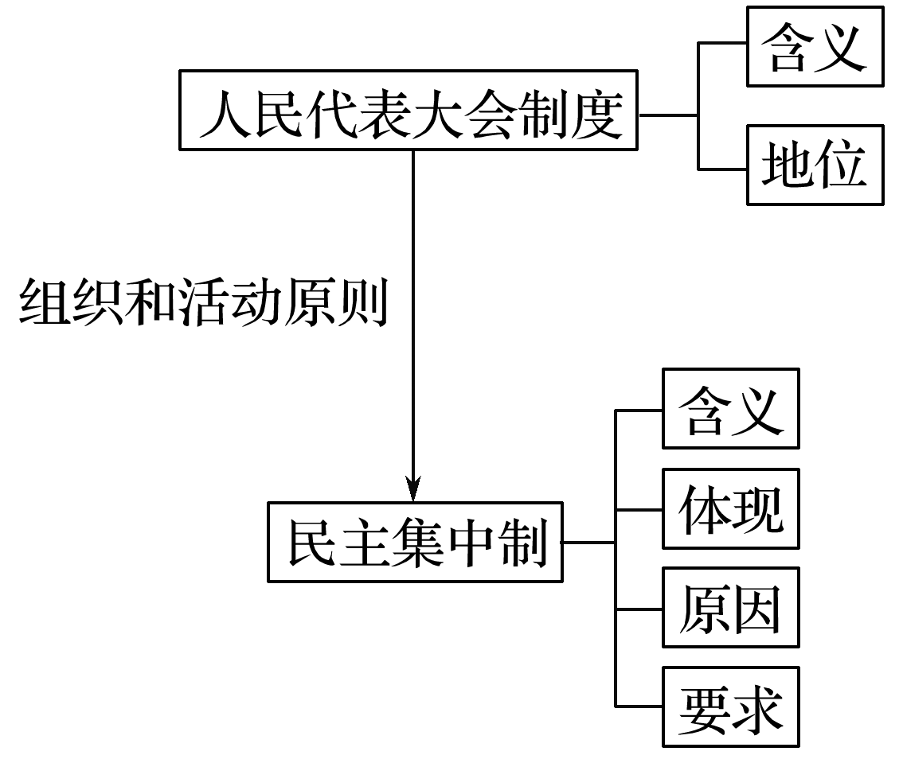



探究点一　体现人民当家作主的根本政治制度



第十三届全国人民代表大会第一次会议于2018年3月5～20日在北京召开。会议的主要议程是：审议政府工作报告；审查2017年国民经济和社会发展计划执行情况与2018年国民经济和社会发展计划草案的报告；审查2017年中央和地方预算执行情况与2018年中央和地方预算草案的报告；审议全国人民代表大会常务委员会关于提请审议《中华人民共和国宪法修正案(草案)》的议案；审议全国人民代表大会常务委员会关于提请审议《中华人民共和国监察法(草案)》的议案；审议全国人民代表大会常务委员会工作报告；审议最高人民法院工作报告；审议最高人民检察院工作报告；选举和决定任命国家机构组成人员等。会议召开期间，人大代表纷纷通过微博等方式积极联系群众，了解老百姓最为关心的民生问题，听取意见和建议。

(1)上述材料体现了我国的什么政治制度？它在我国的地位是什么样的？

(2)上述材料体现了我国的人民代表大会坚持了什么原则？

(3)这个原则在材料中是如何体现的？

答案　(1)上述材料体现了我国的人民代表大会制度。人民代表大会制度是我国的根本政治制度。

(2)我国的人民代表大会坚持民主集中制原则。

(3)人大代表通过微博等方式听取人民的意见，体现了人民代表大会与人民的关系；全国人大听取和审议了《政府工作报告》，体现了全国人大是我国的最高权力机关，其他国家机关受它监督，对它负责，体现了人民代表大会与其他国家机关的关系；审查中央和地方的预算执行情况及预算草案，体现了中央与地方的关系。



1．深入认识人民代表大会

(1)人民代表大会统一行使国家权力，但它决定的事情不是自己直接去办，而是由国家行政、监察、司法等国家机关去贯彻执行。

(2)人民代表大会与其他国家机关是领导与被领导、监督与被监督的关系。

(3)全国人大与地方人大不存在领导关系，但存在法律上的监督关系，工作上的联系和指导关系。

2．正确理解和把握民主集中制

|  |  |
| --- | --- |
| 内涵 | 民主集中制是民主基础上的集中和集中指导下的民主相结合的原则 |
| 地位 | 民主集中制是我国人民代表大会制度的组织和活动原则，实行民主集中制是人民代表大会制度区别于任何资本主义国家政治制度的鲜明特点 |
| 体现 | 从人民代表大会和人民的关系来看，各级人民代表大会都由民主选举产生，对人民负责，受人民监督。各级人民代表大会代表人民统一行使国家权力 |
| 从人民代表大会与其他国家机关的关系来看，人民代表大会是国家权力机关。其他国家机关由它产生，对它负责，受它监督。并依照法定分工依法行使各自职权 |
| 从中央和地方的关系来看，中央和地方各级国家机构按民主集中制的原则划分职权。地方服从中央；在保证中央统一领导的同时，充分发挥地方的积极性和主动性 |



例1　《中华人民共和国各级人民代表大会常务委员会监督法》总则中明确规定，各级人大常委会依据宪法和有关法律行使监督职权，对本级政府、法院和检察院的工作实施监督，促进依法行政、公正司法。从中我们可以看出，人大与政府、法院、检察院的关系是(　　)

①既监督又支持的关系　②权力相互制衡的关系　③监督与被监督的关系　④领导与被领导的关系

A．①② B．①③ C．②④ D．③④

答案　B

解析　人民代表大会统一行使国家权力，对本级政府、法院和检察院依法进行监督，这与西方相互分权制衡的三权分立制度是不同的，因此，②错误，①③正确。我国国家机关在政治上接受中国共产党的领导，在业务上接受上级部门的领导，④的说法是不正确的。

变式训练1　2018年3月，十三届全国人大第一次会议审议并通过了李克强同志向大会作的《政府工作报告》。从李克强同志向全国人民代表大会作《政府工作报告》并由全国人大审议通过，可以看出(　　)

A．国务院是最高国家权力机关的执行机关

B．国务院由全国人民代表大会产生，是最高国家行政机关

C．国务院对全国人民代表大会负责，受全国人民代表大会监督

D．国务院以行使行政管理职能来实现国家权力

答案　C

解析　本题考查全国人民代表大会与国务院之间的关系。题干主要体现了全国人民代表大会对国务院的监督，应选C。A、B、D三项虽然正确，但不符合题意。

探究点二　民主与集中的统一



民主集中制是我们党的根本组织制度和领导制度，是科学合理的有效率的制度，是我们党最大的制度优势，在全面建成小康社会和实现中华民族伟大复兴的新形势下，加强党的民主集中制建设，有着重要的理论意义和现实意义。对每个领导干部，都要加强民主集中制的教育培训，使大家熟悉民主集中制的规矩，懂得民主集中制的方法。而要真正贯彻好民主集中制，最根本的一条就是要坚持走群众路线，在贯彻执行民主集中制的过程中，领会民主集中制精神实质，强化民主集中制制度建设，提高民主集中制执行能力，健全民主集中制监督机制。

(1)我国为什么要加强民主集中制建设？

(2)怎样在走群众路线中坚持民主集中制原则？

答案　(1)实行民主集中制原则，为每个中国公民参与政治生活提供了便利的合理的方式。能够形成既有集中又有民主，既有纪律又有自由，既有统一意志又有个人心情舒畅的生动活泼的政治局面。

(2)①必须正确认识民主与集中的辩证统一的关系。既要尊重人民的民主权利，充分发扬民主，又要进行必要的集中。②坚持民主集中制，必须克服两种错误倾向。只讲集中，不讲民主，是官僚主义的集中；只讲民主，不讲集中，必然导致极端民主化和无政府主义。③坚持民主集中制，必须正确行使公民权利、履行公民义务。



正确理解民主与集中的统一

|  |  |
| --- | --- |
| 民主与集中的关系 | ①民主是集中的前提和基础  ②集中是民主得以实现的必要条件和保障 |
| 坚持民主集中制的意义 | ①人民代表大会制度实行民主集中制，为每个公民参与政治生活提供了便利的、合理的方式  ②实行人民代表大会制度，能够形成既有集中又有民主、既有纪律又有自由、既有统一意志又有个人心情舒畅的生动活泼的政治局面 |
| 怎样坚持民主集中制 | ①必须正确处理民主与集中的辩证统一关系  ②必须克服官僚主义和极端民主化、无政府主义的错误倾向  ③必须正确行使公民权利、履行公民义务 |



例2　2017年3月5日，第十二届全国人大五次会议在北京召开，出席会议的代表听取和审议了国务院政府工作报告、最高人民法院工作报告和最高人民检察院工作报告。这说明我国人民代表大会制度实行(　　)

A．依法行政原则

B．民主集中制原则

C．对人民负责原则

D．权利与义务统一原则

答案　B

解析　本题材料体现了权力机关与其他国家机关的关系，体现了民主集中制原则。

变式训练2　2018年3月5日，十三届全国人民代表大会第一次会议在北京召开。我国的人民代表大会制度实行民主集中制，为每个公民参与政治生活提供了便利的合理的方式。下列关于民主集中制的说法正确的是(　　)

①人民代表大会制度区别于任何资本主义国家政治体制的鲜明特点　②在民主基础上的集中和集中指导下的民主　③坚持民主集中制必须正确认识民主与集中的辩证关系　④它同西方的三权分立没有本质区别

A．①②③ B．①②④ C．②③④ D．①③④

答案　A

解析　民主集中制维护广大人民的根本利益，西方的三权分立维护资产阶级的利益，二者本质上是不同的，①观点正确；④观点错误，排除；②是民主集中制的含义；③是怎样坚持民主集中制，观点正确。故选A。



1．我国人民代表大会制度的主要内容包括(　　)

①中华人民共和国的一切权力属于人民　②人民以直接或间接的方式选出人大代表，组成各级人民代表大会作为国家权力机关　③由国家权力机关产生行政和司法机关，各司其职　④召开中国人民政治协商会议

A．①②③ B．①②④ C．②③④ D．①②③④

答案　A

解析　召开中国人民政治协商会议是中国共产党领导的多党合作的重要形式，不是人民代表大会制度的内容，④可舍去。①②③均符合题意，故选A项。

2．在我国，人民行使国家权力的机关是(　　)

A．全国人民代表大会 B．地方各级人民代表大会

C．人民代表大会 D．政府

答案　C

解析　在我国，人民行使国家权力的机关是人民代表大会，包括全国人大和地方各级人大，C正确。A、B两项都不全面；政府是人民代表大会的执行机关，是行政机关，排除D。

3．《政府工作报告》经代表们分组认真审议并提出修改意见后，在全体会议上获高票通过。下列选项中，体现人民代表大会制度组织和活动基本原则的是(　　)

①各级代表大会由选民直接选举产生　②在人民代表大会的活动中，实行少数服从多数的原则　③重大问题的决策由人大常委会负责　④在贯彻执行上实行严格的责任制

A．①② B．②③ C．②④ D．③④

答案　C

解析　我国人民代表大会制度的组织和活动的基本原则是民主集中制，②④的说法是这一原则的内容，应选；①③本身的说法不正确。故本题选C。

4．在我国当前的社会主义民主政治建设过程中，部分人在维护自己民主权利的过程中，只讲民主，不讲集中，这体现的是(　　)

①官僚主义　②无政府主义　③极端民主化　④官本位主义

A．①② B．②③ C．③④ D．①④

答案　B

解析　官僚主义和官本位主义强调的是只讲集中，不讲民主，故①④排除。材料中的只讲民主，不讲集中，是无政府主义和极端民主化的表现，②③正确且符合题意。

5．在我国，人民和人民代表大会之间、人民代表大会和其他国家机关之间都是监督和被监督的关系，这种关系(　　)

①突出反映了我国一切权力属于人民　②体现了民主集中制的原则　③有效地保证了人民当家作主的地位　④决定了人民民主专政的国家性质

A．①②③ B．①③④ C．②③④ D．①②④

答案　A

解析　我国人民民主专政的国家性质决定了我国实行人民代表大会制度这一政体，④说法错误，可排除。

6．看漫画《“民主”讨论》，回答下列问题。

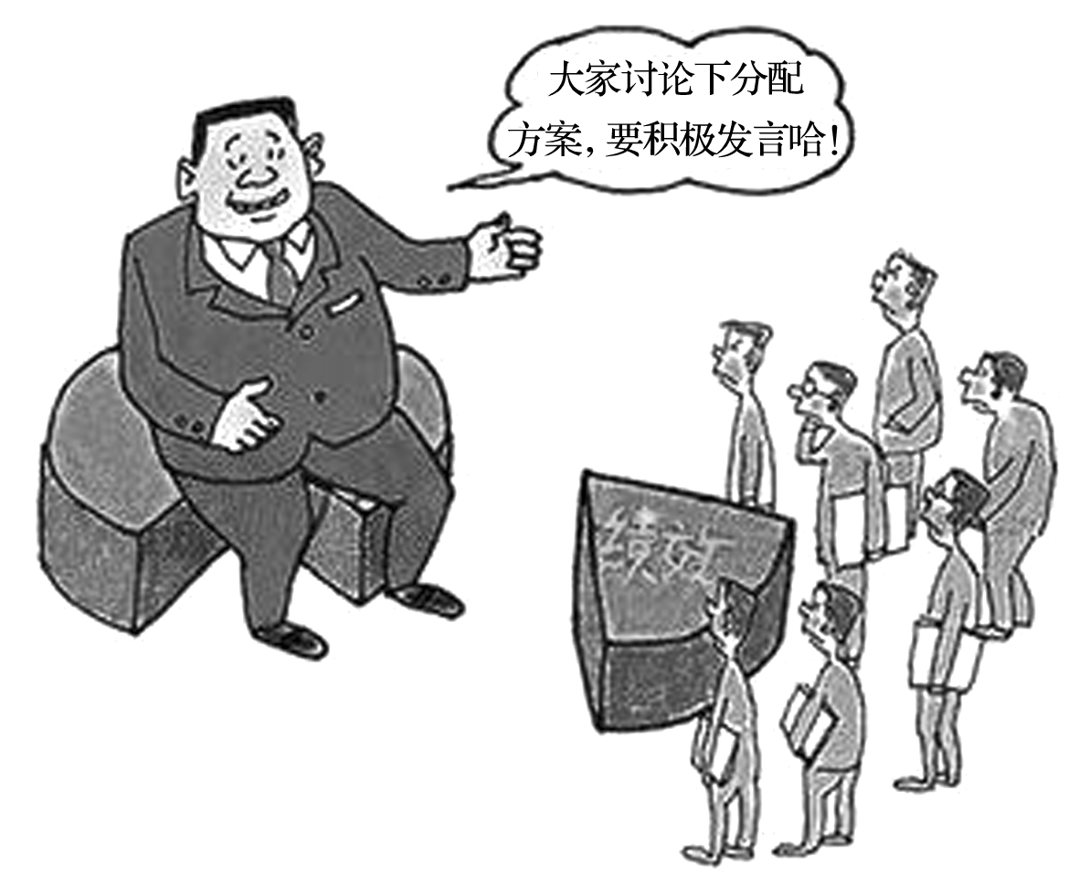

“民主”讨论

(1)漫画讽刺了什么现象？民主与集中的关系是什么？

(2)你认为应怎样坚持民主集中制？

答案　(1)①漫画讽刺了只讲集中，不讲民主的现象，这是官僚主义的集中体现。②民主与集中是辩证统一的关系：a.民主是集中的前提和基础。b.集中是民主得以实现的必要条件和保障。

(2)坚持民主集中制，必须正确行使公民权利，履行公民义务；必须正确认识民主与集中的辩证统一关系；必须克服两种错误倾向，即克服官僚主义和极端民主化及无政府主义。

## 学案3　人民代表大会制度具有强大生命力

|  |  |
| --- | --- |
| 课标要求 | 学习目标 |
| 比较人民代表大会制度与西方议会制度的特点，说明人民代表大会制度是适合我国国情的好制度。 | 1.了解民主集中制的决定因素。  2.理解人民代表大会制度的优越性。  3.理解人民代表大会制度与西方议会制度的区别。  4.理解人民代表大会制度是适合我国国情的好制度。 |



一、民主集中　优势明显

1．人民代表大会制度的优越性

(1)人民代表大会制度保障了人民当家作主。

(2)人民代表大会制度动员了全体人民以国家主人翁的姿态投身于社会主义建设。

(3)人民代表大会制度保证了国家机关协调高效运转。

(4)人民代表大会制度维护了国家统一和民族团结。

2．我国实行民主集中制的原因

我国是社会主义国家，国家和人民、整体和部分之间的根本利益是一致的。这就决定了我国国家权力的运行，不能采用资本主义国家那种权力分立制衡的制度，而必须实行民主集中制。

试判断：我国的人民代表大会制度与西方的议会制都属于民主制度，没有实质区别。(　　)

提示　错误。我国的人民代表大会制度与西方的议会制都属于代议制，但是二者存在着本质的区别，即它们的阶级实质完全不同：我国的人民代表大会制度维护和实现广大人民群众的利益，而西方的议会制维护和实现资产阶级的利益。

二、适合中国国情的好制度

1．适合国情

(1)一个国家实行什么样的政治制度，是一定社会历史发展的产物，有着深刻的经济、政治和文化根源。

(2)人民代表大会制度植根于中华民族几千年来赖以生存和发展的广阔沃土，产生于中国共产党领导全国人民争取民族独立、人民解放和国家富强的伟大实践。

2．制度优越

(1)人民代表大会制度是符合中国国情和实际、体现社会主义国家性质、保证人民当家作主、保障实现中华民族伟大复兴的好制度。

(2)我们要继续坚持和完善这一根本政治制度，绝不照搬西方的政治制度模式。

|  |
| --- |
| 温馨提醒　国体决定政体，政体反映国体。西方国家实行的议会民主制度，是西方各国社会历史发展的产物，反映各自经济、政治、文化的具体国情。我们可以借鉴、吸收，但绝不能照搬。 |



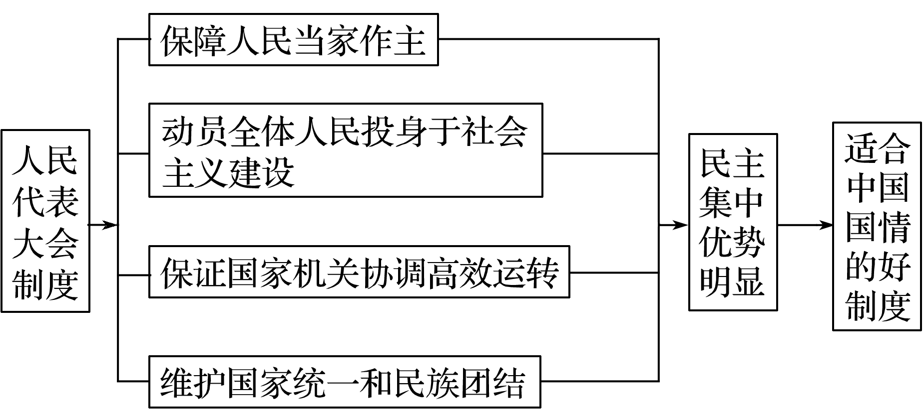



探究点一　民主集中　优势明显



2018年3月5～20日，十三届全国人大一次会议在北京召开。改革开放40年来，在中国共产党的领导下，我国人民代表大会制度不断得到巩固和完善，显示出强大的生命力和巨大的优越性。可以说，人民代表大会制度是实现人民当家作主的最好的政权组织形式。

为什么说人民代表大会制度是“实现人民当家作主的最好的政权组织形式”？

答案　(1)人民代表大会制度保障了人民当家作主，保证了全国各族人民依法实行民主选举、民主协商、民主决策、民主管理、民主监督。

(2)人民代表大会制度动员了全体人民以国家主人翁的姿态投身于社会主义建设。

(3)人民代表大会制度保证了国家机关协调高效运转。

(4)人民代表大会制度维护了国家统一和民族团结。所以说它是实现人民当家作主的最好的政权组织形式，具有强大的生命力。



1．人民代表大会制度是如何保证国家机关协调高效运转的

(1)人民代表大会：作为国家权力机关统一行使国家权力，集体行使职权，集体决定问题。

(2)人民代表大会制度通过宪法和法律在国家行政机关、监察机关、审判机关、检察机关之间作出合理分工，规定它们各自的职能和权限，明确它们相应的责任和义务，要求它们各司其职、各尽其责，协调一致地工作，支持和监督它们严格按照法定的权限和程序办事，保证了国家权力统一高效行使，真正把人民赋予的权力用来为人民服务。

2．全面认识人民代表大会制度的优越性

|  |  |
| --- | --- |
| 政治方面 | 保障了人民当家作主。保证了全国各族人民依法实行民主选举、民主决策、民主管理、民主监督，促进了人民民主专政国家的巩固和发展 |
| 经济建设方面 | 动员了全体人民以国家主人翁的姿态投身于社会主义建设。调动、凝聚全国各族人民，在党的领导下，为发展中国特色社会主义事业而努力奋斗 |
| 运作效率方面 | 保证了国家机关协调高效运转。国家权力的运行，不是采用西方的“三权分立，权力制衡”的原则，而是实行民主集中制原则 |
| 国家民族方面 | 维护了国家统一和民族团结。在中央的统一领导下，合理划分中央和地方的职权，充分发挥中央和地方积极性，实行民族区域自治，巩固和发展社会主义民族关系，实现全国各族人民的大团结 |



例1　实行民主集中制，是人民代表大会制度区别于任何资本主义国家政治体制的鲜明特点。实行民主集中制，更有利于提高国家权力的运行效率。这是因为它(　　)

①既有利于充分发扬民主，又有利于国家集中管理　②既实行分权，又实行制衡　③既避免权力过分集中，又避免权力过于分散　④既有利于党依法执政，又有利于政府依法行政

A．①② B．②③ C．①③ D．③④

答案　C

解析　西方议会民主制实行的是“三权分立”，因而②错误；题干未涉及党和政府，所以④偏离了题干主旨；实行民主集中制，既有利于充分发扬民主，又有利于国家集中管理，既避免权力过分集中，又避免权力过于分散，因此①③符合题意，故选C。

变式训练1　近年来，我国人大在立法工作中，经常举行立法听证会，向社会公开立法草案，广泛听取各界人士的意见。这主要体现了(　　)

A．人民代表大会制度能够保障人民当家作主

B．人民代表大会制度能够保证国家机关协调高效运转

C．人民代表大会制度能够维护国家统一和民族团结

D．人民代表大会制度能够调动人民群众投身社会主义建设的积极性

答案　A

解析　人大立法过程中广泛征求各界人士意见，就是为了更好地维护人民当家作主的权利，故A符合题意；B、C、D三项观点都偏离了题干的主要指向性。

探究点二　适合中国国情的好制度



西方国家立法、行政、司法机关之间经常摩擦、扯皮、互相牵掣，致使许多重要国事无法得以及时决断。美国国会通过的法案往往被总统否决，仅在罗斯福任总统时就达580次之多。美国总统提出的议案常常被搁置，如建立司法部用了40年，建立劳工部用了45年。

在我国，法律的审议、国家领导人的选举、重大决议的表决，常常由全国人大高票通过。我国人大及其常委会审议、决定问题，除了在集体充分讨论的基础上进行表决外，还经常就人民关心的重大问题广泛听取各方面的意见、建议。

(1)简要说明中西方政体运行原则的特点。

(2)分析我国与西方国家政体不同的经济、政治根源。

答案　(1)西方实行三权分立制，三大权力机关之间互相扯皮，导致效率低下；我国实行民主集中制，保证了国家机关协调高效运转。

(2)西方国家实行的议会民主制，建立在资本主义私有制基础之上，是由资产阶级专政的国体决定的。我国实行的人民代表大会制度，建立在社会主义公有制为主体的经济基础之上，是与人民民主专政的国家性质相适应的。

## 学案4　坚持和完善人民代表大会制度

|  |  |
| --- | --- |
| 课标要求 | 学习目标 |
| 说明建设社会主义民主政治必须把党的领导、依法治国、人民当家作主统一于发展社会主义民主政治的实践。 | 1.理解坚持和完善人民代表大会制度与坚持党的领导之间的关系。  2.理解坚持和完善人民代表大会制度要保证和发展人民当家作主的原因和要求。  3.理解坚持和完善人民代表大会制度与全面推进依法治国的关系。 |



一、坚持中国共产党的领导

1．中国特色社会主义最本质的特征

中国特色社会主义最本质的特征是中国共产党的领导。中国特色社会主义的最大优势是中国共产党的领导，党是最高政治领导力量。

2．党的领导与人民代表大会制度的关系

(1)没有共产党，就没有新中国，就没有新中国的繁荣富强。

(2)坚持和完善人民代表大会制度，必须毫不动摇地坚持中国共产党的领导。中国共产党的领导，是人民当家作主和依法治国的根本保证。

3．共产党领导的内容

党的领导主要是政治领导、思想领导和组织领导。

4．如何坚持党的领导

(1)要提高党把方向、谋大局、定政策、保改革的能力和定力，确保党总揽全局、协调各方的领导核心作用，通过人民代表大会制度，保证党的路线方针政策和决策部署在国家工作中得到全面贯彻和有效执行。

(2)要支持和保证国家政权机关依照宪法法律积极主动、独立负责、协调一致开展工作。

试判断：共产党执政就是保证人民当家作主，人民代表大会制度可有可无。(　　)

提示　错误。人民代表大会制度具有强大的生命力和无比的优越性。

二、保证和发展人民当家作主

1．保证和发展人民当家作主与人民代表大会制度的关系

坚持和完善人民代表大会制度，必须保证和发展人民当家作主。

2．保证和发展人民当家作主的要求

(1)必须坚持人民主体地位，支持和保证人民通过人民代表大会行使国家权力。要扩大人民民主，健全民主制度，丰富民主形式，拓宽民主渠道，从各层次各领域扩大公民有序政治参与，发展更加广泛、更加充分、更加健全的人民民主。

(2)国家各项工作都要贯彻党的群众路线，密切同人民群众的联系，倾听人民呼声，回应人民期待，不断解决好人民最关心、最直接、最现实的利益问题，凝聚起最广大人民的智慧和力量。

三、全面推进依法治国

1．依法治国的含义

依法治国，就是广大人民群众在党的领导下，依照宪法和法律规定，通过各种途径和形式管理国家事务，管理经济文化事业，管理社会事务，保证国家各项工作都依法进行，实现社会主义民主的制度化、法律化。

2．人民代表大会制度与全面推进依法治国的关系(原因)

坚持和完善人民代表大会制度，必须坚持全面依法治国。全面依法治国是中国特色社会主义的本质要求和重要保障。

3．全面推进依法治国的要求

(1)全面依法治国必须坚持厉行法治，推进科学立法、严格执法、公正司法、全民守法。

(2)加强宪法的实施和监督，推进合宪性审查工作，维护宪法权威。树立宪法法律至上，法律面前人人平等的法治理念。

(3)要通过人民代表大会制度，弘扬社会主义法治精神，依照人民代表大会及其常委会制定的法律法规来展开和推进国家各项事业和各项工作，保证人民平等参与、平等发展权利，维护社会公平正义，尊重和保障人权，实现国家各项工作法治化。

请思考：依法治国是对党的领导的一种束缚吗？

提示　依法治国并不是对党的领导的一种束缚，二者并不矛盾，而是统一的。依法治国是党领导人民治理国家的基本方略。我国的宪法和法律是党领导人民制定的，是将党的主张通过法定程序上升为国家意志，既体现党的主张又体现人民的意志，是党的领导、人民民主、严格依法办事的统一。依法治国既从制度上、法律上保证人民当家作主，又从制度上、法律上保证党的执政地位，它更好地保证了党对国家事务的领导。同时，党必须在宪法和法律规定的范围内活动。



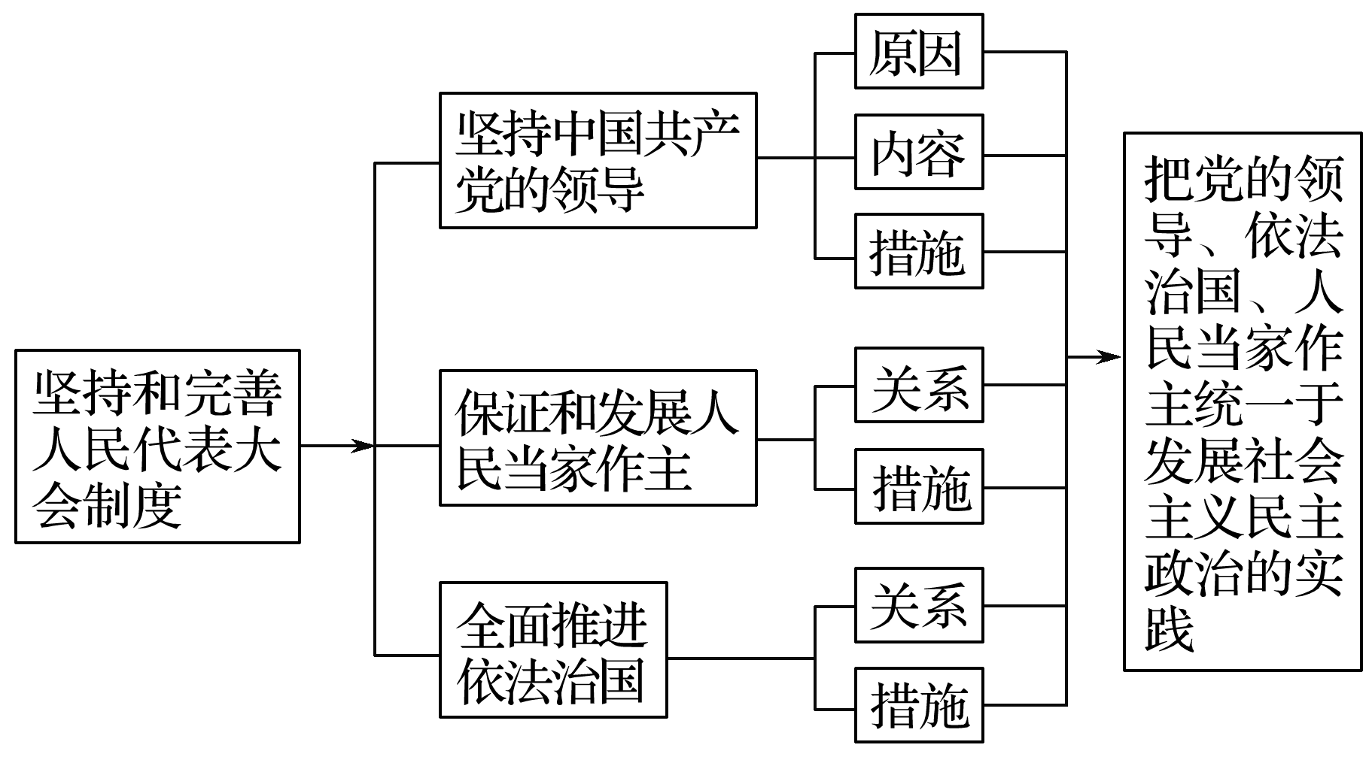



探究点一　坚持和完善党对国家事务的领导



习近平总书记在十九大报告中指出：党的领导是人民当家作主和依法治国的根本保证，人民当家作主是社会主义民主政治的本质特征。在我国政治生活中，党是居于领导地位的，加强党的集中统一领导，支持人大、政府、和法院、检察院依法依章程履行职能、开展工作、发挥作用，这两个方面是统一的。发挥人大及其常委会在立法工作中的主导作用，使各级人大及其常委会成为全面担负起宪法法律赋予的各项职责的工作机关，成为同人民群众保持密切联系的代表机关。

(1)中国共产党是如何进行领导的？

(2)怎样实现党对人大工作的领导？

答案　(1)党的领导主要是政治领导、思想领导和组织领导。党通过制定大政方针，提出立法建议，推荐重要干部，进行思想宣传，发挥党组织和党员的作用，坚持依法执政，实施对国家和社会的领导。

(2)实现党对人大工作的领导，就要确保党总揽全局、协调各方的领导核心作用。通过人民代表大会制度，保证党的路线方针政策和决策部署在国家工作中得到全面贯彻和有效执行。要支持和保证国家政权机关依照宪法法律积极主动、独立负责、协调一致开展工作。



1．准确把握党的领导方式

(1)政治领导侧重于党通过制定大政方针，提出立法建议等。

(2)组织领导侧重于推荐重要干部，发挥党组织和党员的作用等。

(3)思想领导侧重于进行思想宣传等。

(4)三种领导方式是统一不可分的，政治领导是根本，思想领导是灵魂，组织领导是保证，任何一方都不可偏废。

2．准确把握党的领导和人民代表大会制度的关系

(1)党是我国社会主义事业的领导核心，党集中人民的意志，形成方针、政策，通过人民代表大会上升为国家意志，实现对国家的领导。

(2)党的各级组织不属于国家机关体系，人民代表大会必须在党的领导下开展工作。党组织和党员必须在全国人民代表大会制定的宪法和法律范围内活动。

(3)坚持和完善人民代表大会制度，必须始终坚持党的领导。



例1　科学规范党和人大的关系，应该做到(　　)

①坚持党对国家的政治领导、思想领导和组织领导　②党应该坚持依法行政，不可越俎代庖　③坚持党对人大工作的领导　④党和人大在工作上要相互协调配合

A．①②③ B．①③④ C．②③④ D．①②④

答案　B

解析　依法行政的主体是政府，故②观点错误，应排除。要规范二者关系，必须加强党对人大工作的政治领导、思想领导和组织领导，需要二者的相互配合，故选B。

变式训练1　坚持和完善人民代表大会制度必须坚持党的领导，党对人大的领导(　　)

①主要是政治领导、思想领导和组织领导　②就是要支持人民代表大会依法履行自己的职能　③党和人大共同行使国家权力　④党和人大共同担负社会主义事业领导核心的重任

A．①② B．③④ C．①④ D．②③

答案　A

解析　中国共产党是执政党，是社会主义事业的领导核心，党对国家的领导主要是政治领导、思想领导和组织领导，支持人大依法履行自己的职责，①②符合题意。党不能行使国家权力，③说法错误；中国共产党是中国特色社会主义事业的领导核心，④说法错误，故选A。

探究点二　全面推进依法治国



随着经济社会的全面发展，特别是全面深化改革的需求，有必要在深入总结实践经验的基础上对立法法进行修改完善，立法法修改早已列入十二届全国人大常委会立法规划。法制工作委员会着手立法法修改研究工作，收集整理了十届、十一届、十二届全国人大代表提出的关于完善立法法的议案、建议和近几年全国地方立法研讨会上各地方的相关意见，赴黑龙江、宁夏、江西、辽宁、河北、江苏、广东等省(区)进行调研，分别召开地方、中央有关部门、专家学者座谈会，邀请地方人大和政府法制机构有关负责同志共同研究修改，专门就立法法修改征求意见稿听取20多个省(区、市)和较大的市人大和政府法制机构的意见。2014年8月25日，立法法修正案草案首度提请全国人大常委会审议。经过全国人大常委会的二次审议后，2015年3月召开的十二届全国人大三次会议再次审议并通过了《中华人民共和国立法法修正案草案》。

(1)依法治国的必要性是什么？要求是什么？

(2)结合材料，运用全面推进依法治国的有关知识，说明全国人大是如何坚持科学立法、民主立法的。

答案　(1)①坚持依法治国是坚持和完善人民代表大会制度的需要。②依法治国既从制度上、法律上保证人民当家作主，又从制度上、法律上保证党的执政地位。③依法治国是全面推进社会主义经济建设、政治建设、文化建设、社会建设、生态文明建设的需要。

(2)①全国人大依据经济社会的新变化和规律，从实际出发适时启动修法，通过实地调研，广泛听取有关部门和专家意见，坚持了科学立法。②全国人大坚持一切权力属于人民的原则，通过不断拓宽公民有序参与立法的途径，广泛听取有关部门和专家意见坚持了民主立法。③全国人大坚持民主集中制的组织和活动原则，充分发挥人大在立法中的主导作用。收集整理十届、十一届、十二届全国人大代表提出的关于完善立法法的议案、建议等这些做法都坚持了科学立法、民主立法。④全国人大自觉贯彻依法治国基本方略，依法行使职权(或者答出依法立法或者依法行使立法权)，严格按照法律程序修订法律，坚持制度化、规范化、程序化的工作机制，保证了立法的科学性和民主性。⑤全国人大代表自觉履行职责，依法行使国家权力。提出和审议反映客观实际与人民诉求的议案等，体现了科学立法、民主立法。



正确把握几对关系

(1)依法治国与社会主义民主的关系：社会主义民主是社会主义法制的前提和基础，社会主义法制是社会主义民主的体现和保障。依法治国从根本上保证了广大人民群众的各项民主权利。

(2)依法治国与社会稳定的关系：它是维护社会稳定、保持国家长治久安的重要保证。

(3)依法治国与发展社会主义市场经济的关系：它是发展社会主义市场经济的客观要求，市场经济的发展客观上要求用法律来引导、规范、制约市场行为，只有依法治国才能使社会主义市场经济健康有序地进行。



例2　党的十九大提出：全面依法治国是中国特色社会主义的本质要求和重要保障。坚定不移走中国特色社会主义法治道路，建设社会主义法治国家。坚持依法治国、依法执政、依法行政共同推进，坚持法治国家、法治政府、法治社会一体化建设，这体现了(　　)

①党的政治领导　②党的组织领导　③党的思想领导　④党的科学执政　⑤党的民主执政　⑥党的依法执政

A．①②③ B．④⑤⑥

C．①④ D．①⑥

答案　D

解析　党通过制定大政方针实现领导，属于党的政治领导，体现①；同时题干强调的又是依法治国，所以⑥符合题意，故选D。

变式训练2　我国已有多部法律草案向全社会公布并征求意见。这表明(　　)

A．我国各个领域都已有法可依

B．我国立法机关坚持发扬民主，走群众路线

C．我国干部群众的法律意识和法制观念增强

D．我国的基层民主建设有了新的进展

答案　B

解析　“多部法律草案向全社会公布并征求意见”，强调了立法反映民意，走群众路线，故B正确。



1．根据中共十八届四中全会提出的建议，十二届全国人大常委会第十一次会议决定将12月4日设立为国家宪法日。12月4日是我国现行宪法1982年《宪法》正式颁布的日子，早在2001年就被设立为全国法制宣传日。对此理解正确的是(　　)

①这体现了党的政治领导和基本执政方式　②全国人大常委会依法行使最高决定权　③此举是为了纪念现行宪法的颁布实施　④此举有利于在全社会形成宪法至上、守法光荣的良好氛围

A．①② B．②③ C．①④ D．③④

答案　C

解析　全国人大常委会设立国家宪法日的决定是行使决定权的体现，但并不是最高决定权，最高决定权只有全国人大才能行使，②错误，排除；全国人大常委会的这个决定是在党的建议下作出的，这体现了党对人大的领导和依法执政的执政方式，所以①正确；设定国家宪法日是为了增强全社会的宪法意识，弘扬宪法精神，加强宪法实施，全面推进依法治国，所以③错误，④符合题意。故本题答案选C。

2．中共中央宣传部等五部委联合下发《关于在新闻战线广泛深入开展“走基层、转作风、改文风”活动的意见》，引导广大新闻工作者在新闻宣传和舆论引导中自觉站稳群众立场、增进群众感情、强化群众视角、运用群众语言、回应群众关切，不断提高新闻宣传的质量和水平。中共中央宣传部引导新闻战线开展“走、转、改”活动(　　)

A．是党的立党为公、执政为民的执政理念的重要体现

B．有利于提高中国共产党依法行政的能力和水平

C．说明民主执政是中国共产党执政的基本方式

D．是中国共产党履行文化建设职能的表现

答案　A

解析　上述活动有利于提高中国共产党依法执政的能力和水平，故B错误。依法执政是中国共产党执政的基本方式，故C错误。中国共产党不能履行文化建设职能，故D错误。

3．中国共产党十九大提出：全面依法治国是中国特色社会主义的本质要求和重要保障，要坚定不移走中国特色社会主义法治道路，建设社会主义法治国家。你认为，要实现这一目标，党必须做到(　　)

①坚持民主集中制原则　②充分发挥共产党员的先锋模范作用　③加强和改进党的领导，提高党的执政能力，更好地发挥党的领导核心作用　④坚持依法行政

A．①②③ B．②③④

C．①③④ D．①②④

答案　A

解析　材料强调的是党，不是政府，“依法行政”的主体是政府，故④与材料无关。

4．李克强总理在《政府工作报告》中指出：让我们紧密团结在以习近平同志为核心的党中央周围，高举中国特色社会主义伟大旗帜，凝神聚力，开拓创新，努力完成今年经济社会发展目标任务，为实现“两个一百年”奋斗目标、建成富强民主文明和谐美丽的社会主义现代化国家、实现中华民族伟大复兴的中国梦作出新的更大贡献！材料表明(　　)

①中国共产党是中国特色社会主义事业的领导核心　②坚持中国共产党一党专政　③充分发挥中国共产党组织国家经济建设的职能　④发挥党总揽全局、协调各方的领导核心作用

A．①② B．③④ C．①④ D．②③

答案　C

解析　坚持中国共产党的领导，不是坚持一党专政，而是坚持共产党领导的多党合作制度，故②说法错误；中国共产党不是国家机关，因此不能履行国家职能，所以③错误。故选①④。

5．某市人民代表大会经多年探索，创立了人大代表接待站和专职的人大代表联络员制度，每天至少有一位人大代表到现场听取民众反映情况。这一制度创新有利于(　　)

①激发广大公民的责任心和主人翁意识　②人大代表更好地履行义务　③增强政府的公信力　④推动基层民主制度的健全和完善

A．①② B．②③ C．②④ D．①③

答案　A

解析　本题材料中“某市人民代表大会创立的人大代表接待站和专职的人大代表联络员制度”，属于人大代表联系群众制度，是我国公民参与民主监督的有效途径之一，有利于激发广大公民的责任心和主人翁意识，使人大代表更好地履行义务，①②符合题意；本题材料并未涉及政府公信力和基层民主制度的相关内容，③④不符合题意。故本题选A。

6．近年来，为贯彻依法治国的基本方略，全国人大及其常委会加快立法速度，通过举行立法听证会、向社会征集立法计划、法规草案公开征集意见等“开门立法”方式，让公众参与和监督立法过程，体现出了较高的立法透明度和公众参与度，立法工作不断精细化、民主化。

(1)对“开门立法”充分听取民意你有什么看法？

(2)请运用国家和国际组织常识相关知识，说明我国如何全面推进依法治国？

答案　(1)体现了依法治国基本方略的贯彻。这对提高立法质量，保证人民当家作主，保证党的执政地位以及建设社会主义和谐社会具有重要意义。

(2)加强和改进党对全面推进依法治国的领导。树立宪法和法律的权威，国家机关及其工作人员必须依法行使权力。立法机关要严格按照法律程序制定法律，确保国家各项事业有法可依。行政机关要严格依法行政，确保各项工作有序高效地进行。司法机关要严格执法，确保司法公正、监督有力。增强全民法制观念，推进法治社会建设。

## 专题总结学案



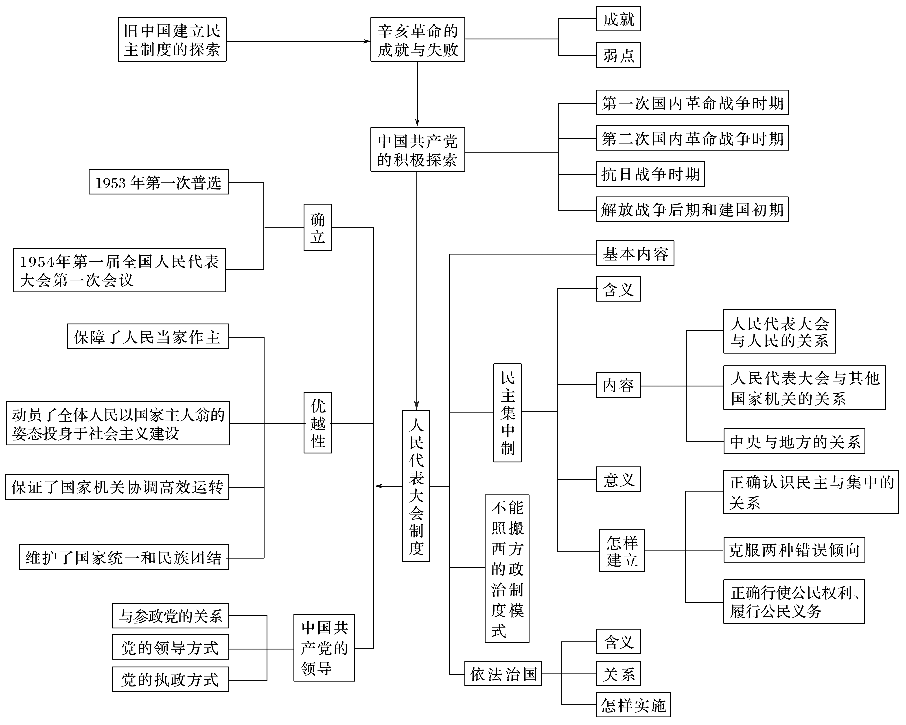

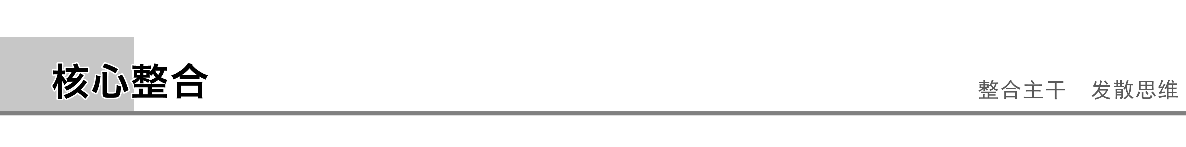

一、全面把握人民代表大会制度

1．人民代表大会制度的确立

(1)人民代表大会制度确立的法律基础：《中国人民政治协商会议共同纲领》。

(2)人民代表大会制度确立的组织基础：1953年，我国在全国范围内进行了历史上第一次普选，在此基础上自下而上逐级召开的人民代表大会，为全国人民代表大会的召开奠定了组织基础。

(3)人民代表大会制度确立的标志：1954年9月15日，第一届全国人民代表大会第一次会议在北京召开，标志着人民代表大会制度在我国正式建立。

2．人民代表大会制度的含义

指广大人民通过直接或间接的方式选出人大代表，由他们组成各级国家权力机关，代表人民统一行使国家权力，按照民主集中制的原则，决定全国和各级地方的一切重大事务，并由权力机关产生行政和司法机关，各司其职，行使管理国家和社会的各项权力。

3．人民代表大会制度的地位和意义

人民代表大会制度是我国的根本政治制度。

(1)人民代表大会制度作为我国的政权组织形式，决定着国家的其他各种具体制度。

(2)它是中国人民当家作主的最高形式和重要途径，也是中国社会主义政治文明的重要制度载体。

4．人民代表大会制度的优越性

(1)人民代表大会制度保障了人民当家作主。

(2)人民代表大会制度动员了全体人民以国家主人翁的姿态投身于社会主义建设。

(3)人民代表大会制度保证了国家机关协调高效运转。

(4)人民代表大会制度维护了国家统一和民族团结。

5．坚持和完善人民代表大会制度的要求

(1)坚持中国共产党的领导

①内容：党的领导主要是政治领导、思想领导和组织领导。

②要求：确保党总揽全局、协调各方的领导核心作用，通过人民代表大会制度，保证党的路线方针政策和决策部署在国家工作中得到全面贯彻和有效执行。要支持和保证国家政权机关依照宪法法律积极主动、独立负责、协调一致开展工作。

(2)保证和发展人民当家作主

①关系：坚持和完善人民代表大会制度，必须保证和发展人民当家作主。

②要求：必须坚持人民主体地位，支持和保证人民通过人民代表大会行使国家权力。要扩大人民民主，健全民主制度，丰富民主形式，拓宽民主渠道，从各层次各领域扩大公民有序政治参与，发展更加广泛、更加充分、更加健全的人民民主。国家各项工作都要贯彻党的群众路线，密切同人民群众的联系，倾听人民呼声，回应人民期待，不断解决好人民最关心、最直接、最现实的利益问题，凝聚起最广大人民的智慧和力量。

(3)全面推进依法治国

要通过人民代表大会制度，弘扬社会主义法治精神，依照人民代表大会及其常委会制定的法律法规来展开和推进国家各项事业和各项工作，保证人民平等参与、平等发展权利，维护社会公平正义，尊重和保障人权，实现国家各项工作法治化。

6．适合中国国情的好制度

(1)一个国家实行什么样的政治制度，是一定社会历史发展的产物，有着深刻的经济、政治和文化根源。

(2)人民代表大会制度植根于中华民族几千年来赖以生存和发展的广阔沃土，产生于中国共产党领导全国人民争取民族独立、人民解放和国家富强的伟大实践。

(3)人民代表大会制度是符合中国国情和实际，体现社会主义国家性质、保证人民当家作主、保障实现中华民族伟大复兴的好制度。

二、全面把握民主集中制

1．民主集中制的含义

民主集中制是指民主基础上的集中和集中指导下的民主相结合的原则。

2．民主集中制的地位

民主集中制是我国人民代表大会制度的组织和活动原则，实行民主集中制是人民代表大会制度区别于任何资本主义国家政治制度的鲜明特点。

3．民主集中制的表现

(1)从人民代表大会和人民的关系来看，各级人民代表大会都由民主选举产生，对人民负责，受人民监督。

(2)从人民代表大会与其他国家机关的关系来看，一方面，其他国家机关都由人民代表大会产生，对它负责、受它监督；另一方面，在人民代表大会统一行使国家权力的前提下，其他国家机关依照法定分工依法行使各自的职权。

(3)从中央和地方的关系来看，一方面，地方必须服从中央；另一方面，在保证中央统一领导的同时，充分发挥地方的主动性和积极性。

4．实行民主集中制的原因

(1)我国是社会主义国家，国家和人民、整体和部分之间的根本利益是一致的，这就决定了我国国家权力的运行，必须实行民主集中制。

(2)实行民主集中制，为每个中国公民参与政治生活提供了便利的合理的方式。实行这种制度，能够形成既有集中又有民主，既有纪律又有自由，既有统一意志又有个人心情舒畅的生动活泼的政治局面。

5．坚持民主集中制的要求

(1)坚持民主集中制，必须正确认识民主与集中的辩证关系。一方面，民主是集中的前提和基础。离开了民主就不可能有正确的集中；另一方面，集中是民主得以实现的必要条件和保障。离开必要的集中，民主就会失去正确的方向和目标。只有在集中的指导下，才能有健全的民主生活。

(2)坚持民主集中制，必须克服官僚主义和极端民主化、无政府主义两种错误倾向。

(3)坚持民主集中制，必须正确行使公民权利、履行公民义务。

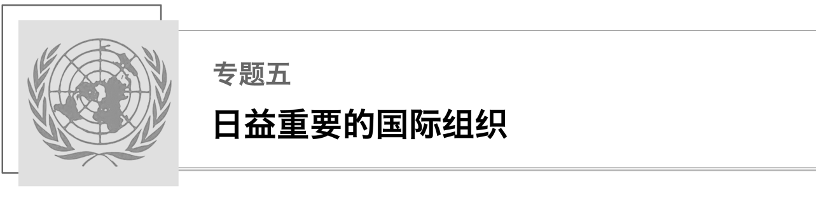

## 学案1　联合国：最具普遍性的国际组织

|  |  |
| --- | --- |
| 课标要求 | 学习目标 |
| 列举联合国的主要机构及其活动内容，阐释联合国所倡导的国际关系、基本准则，评析联合国在国际社会中的作用及其局限性。 | 1.知道联合国的创立及其会员国应遵行的原则。  2.了解联合国的主要机构。  3.理解联合国的作用。  4.联系当代国际社会实际，体会联合国在当代国际社会的重要性。 |



一、联合国宪章倡导的国际关系基本原则

1．联合国的影响、产生背景及其意义

(1)影响：联合国是当今世界最具普遍性、代表性和权威性的政府间国际组织。

(2)产生背景：联合国是世界人民反法西斯斗争胜利的产物，是人类为和平与发展长期努力的结果。

(3)意义：是人类和平进步事业发展的重要里程碑。

2．联合国的宗旨：维护国际和平与安全，促进国际合作与发展。

3．联合国及其会员国应遵行的原则

(1)各会员国主权平等。

(2)各会员国必须履行宪章规定的义务。

(3)各会员国必须以和平方式解决国际争端。

(4)各会员国必须避免使用武力或以武力相威胁，不侵害别国的领土完整、政治独立。

(5)各会员国对于联合国依宪章规定而采取的行动，应尽力予以协助。

(6)联合国不得干涉在本质上属于任何国家内政的事务。

|  |
| --- |
| 温馨提醒　联合国是政府间国际组织，不是超国家组织，更不是世界政府的组织，其权力是会员国授予的，联合国的成立并不是为了削弱和取代会员国国家的主权，而是为了维护和尊重会员国的主权。它不能凌驾于主权国家之上。 |

二、联合国主要机构

1．主要机构

有大会、安全理事会、经济及社会理事会、托管理事会、国际法院、秘书处。

2．联合国大会

(1)性质：大会是联合国主要审议机构，拥有广泛的职权。

(2)构成：由全体会员国的代表组成。

(3)议事原则：每一会员国都有一个投票权。关于重要问题的决定，必须由三分之二多数通过。其他问题则以简单多数通过决定。

3．安全理事会

(1)职责：负有维护国际和平与安全的主要责任。

(2)构成：由中、法、俄、英、美五个常任理事国和十个由大会选出、任期两年的非常任理事国组成。

(3)议事原则：安理会关于程序问题的决定以15个理事国中至少9个理事国的同意票通过。对于实质性问题的决定也需9票通过，并且不得有任何一个常任理事国投反对票。即“大国一致”规则。

|  |
| --- |
| 温馨提醒　联合国大会和安理会所作出的决议，效力是不同的。安理会作出的决议具有法律约束力，联合国所有成员都必须遵守，而联合国大会作出的决议一般来说对成员国的约束力仅是道义上的。 |

4．经济及社会理事会

(1)构成：由大会选出的54个理事国组成，任期三年，每届大会改选三分之一，可连选连任。

(2)职责：就有关国际经济、社会、文化、教育、卫生及其他相关事项进行研究并提出建议。

5．托管理事会

负责监督托管领土，协助安理会或大会履行它们在国际托管制度方面的责任。

6．国际法院

为和平解决国际事端而设立的主要司法机构，由15名法官组成。法官任期9年，可以连选连任。

7．秘书处

(1)组成：由秘书长及办事人员组成。

(2)职责：从事各种日常工作，为其他主要机构服务，并执行这些机构制定的方案与政策。

(3)秘书长是联合国的行政首长，由大会根据安理会的推荐任命，任期_5年，可以连任。

三、联合国的作用

1．总体看

在维护世界和平、推动共同发展、促进人类文明进步等方面发挥了重要作用，取得了巨大成就。联合国的作用只能加强，不能削弱。

2．具体看

(1)在安全方面：联合国作为集体安全机制的核心，在保障全球安全的国际合作中发挥着不可替代的作用。

(2)在经济和社会方面：建立了一套庞大、复杂、较为系统的机构，即联合国经社系统，推动了世界特别是发展中国家经济和社会的发展。

(3)在实践多边主义方面：联合国是实践多边主义的最佳场所，是集体应对各种威胁和挑战的有效平台，应该继续成为维护和平的使者、推动发展的先驱。

|  |
| --- |
| 温馨提醒　联合国成立之初，曾受超级大国的控制，做过与其宗旨相违背的事情，随着第三世界力量的壮大，联合国逐渐成为维护世界和平、促进世界发展的国际组织。不能因为联合国本身具有的局限性，而否认其存在的必要性。应充分发挥联合国在维护世界和平、推动共同发展、促进人类文明等方面的积极作用。 |



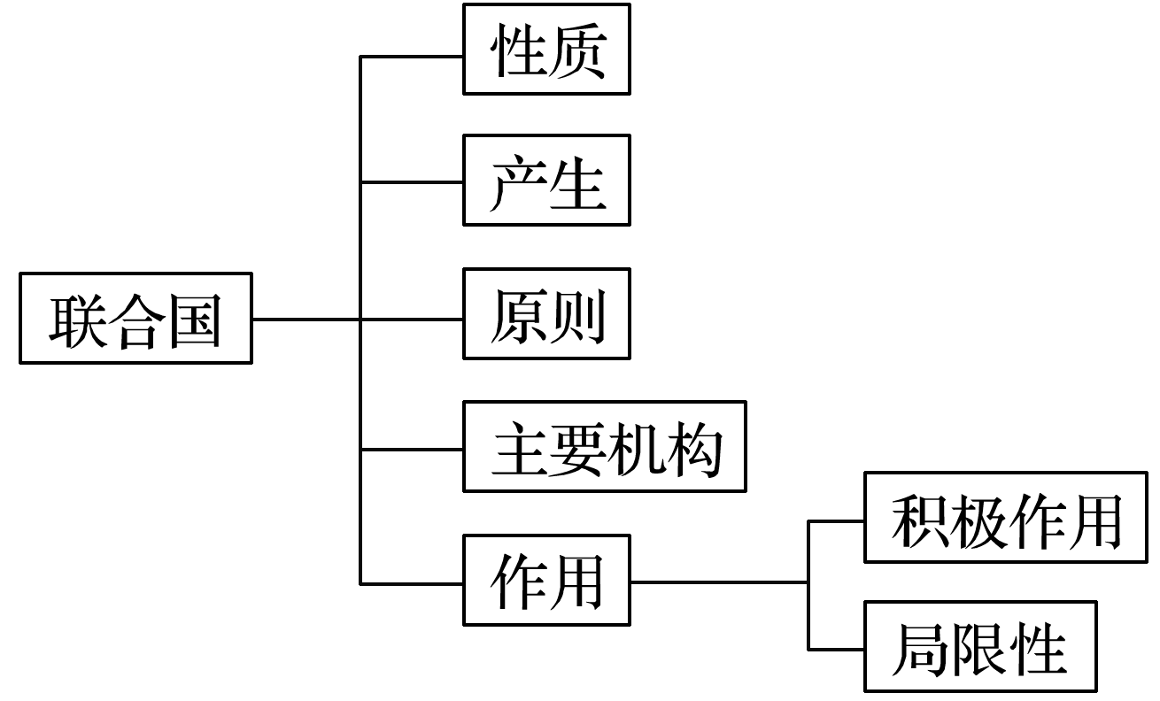



探究点一　联合国主要机构



2017年7月20日， 联合国安理会在纽约联合国总部举行会议，一致通过第2368号决议，再次强调对极端组织“伊斯兰国”和“基地”组织实施一系列制裁措施，对“伊斯兰国”和“基地”组织及相关团体和个人实施资产冻结、旅行禁令、武器禁运等制裁措施。呼吁国际社会采取必要措施打击恐怖主义。中国常驻联合国代表表示，中方欢迎安理会一致通过这一决议。恐怖主义是全人类公敌，中方支持国际社会协调行动，加强反恐合作，充分发挥联合国及安理会的主导作用，加强有效协调。

(1)联合国安理会有什么职权？

(2)为什么要发挥联合国安理会在打击恐怖主义斗争中的主导作用？

答案　(1)有权调查可能引起国际摩擦的任何争端或局势，提出调解争端的方法；制定计划，以处理对和平的威胁或侵略行为，建议应采取的行动；促请各会员国实施经济制裁和除使用武力以外的其他措施，以防止或制止侵略；对侵略者采取军事行动。

(2)联合国是当今世界最具普遍性、代表性和权威性的政府间国际组织，打击恐怖主义，维护世界和平，符合《联合国宪章》的宗旨和原则，《联合国宪章》将维护世界和平与安全的重任赋予了安理会。安理会是联合国唯一有权采取包括军事手段在内的一切必要措施来维护世界和平与安全的机构。因此，联合国安理会理应在打击恐怖主义的斗争中发挥主导作用。



1．正确把握联合国大会与联合国安理会的区别

(1)性质职权的不同：联合国大会是由全体会员国的代表组成的审议机构，拥有广泛的职权；安理会是由15个理事国组成的唯一有权采取行动维护国际和平与安全的机构。

(2)议事程序不同：联合国大会是每一会员国有一个投票权，重大问题的决定必须由三分之二多数通过；安理会是15个理事国均有一个投票权，程序性问题的决定以9个理事国的同意票通过，实质性问题投票表决时，坚持“大国一致”原则，只要有一个常任理事国对某一决定投反对票，决议就不能通过。

2．安理会的主要职权

(1)有权调查可能引起国际摩擦的任何争端或局势，提出调解争端的方法。

(2)制定计划，以处理对和平的威胁或侵略行为，建议应采取的行动。

(3)促请各会员国实施经济制裁和除使用武力以外的其他措施，以防止或制止侵略。

(4)对侵略者采取军事行动。



例1　2017年8月5日，联合国安理会一致通过第2371号决议，严厉谴责朝鲜进行的两次洲际弹道导弹试射，并决定对朝鲜实施更加严厉的制裁措施。该决议说明安理会(　　)

①是联合国的主要审议机构　②有权提出解决国际争端的方法　③能够有效推动世界的共同发展　④负有维护国际和平的重要职责

A．①② B．③④ C．①③ D．②④

答案　D

解析　①表述错误，联合国大会是联合国的主要审议机构。③在题目中没有体现。题目中，联合国安理会通过第2371号决议，严厉谴责朝鲜进行的两次洲际弹道导弹试射，并决定对朝鲜实施更加严厉的制裁措施。该决议说明安理会有权提出解决国际争端的方法，负有维护国际和平的重要职责，故②④入选。答案选D。

变式训练1　2016年10月13日，安东尼奥·古特雷斯被任命为下一任联合国秘书长，这是联合国70年历史上首次以公开竞争方式遴选产生的秘书长。对联合国秘书长，下列说法正确的是(　　)

A．是联合国安理会的行政首长

B．通常由联合国大会推荐任命

C．从事各种日常工作，为联合国其他机构服务

D．任期为五年，不可以连任

答案　C

解析　联合国秘书长是联合国的行政首长，通常由联合国安理会推荐、联合国大会任命，从事各种日常工作，为联合国其他机构服务，任期为五年，可以连任。

探究点二　联合国的作用



联合国秘书长安东尼奥·古特雷斯在谈到联合国所面临的任务时，提出一个全新的概念“全球共同利益”，即整个地球和人类的安全、经济发展和社会公正。近年来，面对地区冲突联合国先后向苏丹、海地等国家派出多支维和部队；针对世界气候变化问题，通过举办联合国气候大会等方式采取应对措施；针对贫穷、饥饿、疾病、文盲、环境恶化和对妇女的歧视等问题，联合国为了实现这一目标，每年用于发展的开支高达100多亿美元。

(1)从上述材料中你能看出联合国起什么作用吗？

(2)有人认为，联合国在国际社会中一直发挥积极作用，你认同这种观点吗？请说明理由。

答案　(1)上述材料体现了联合国为世界特别是发展中国家的经济发展和社会发展作出了重大贡献。

(2)联合国在维护世界和平、促进人类发展和人类文明进步等方面发挥积极作用，取得巨大成就。但联合国在成立之初，被美国等国控制，成为其推行霸权主义和强权政治的工具。因为种种原因，联合国的事务今天仍然无力摆脱一些大国霸权主义的影响，其作用的发挥有一定的局限性。



辩证看待联合国的作用

(1)联合国在维护世界和平、促进人类发展和人类文明等方面发挥着积极作用，取得巨大成就。

(2)在成立之初，曾受到超级大国控制，做过与其宗旨相违背的事情；随着第三世界国家的发展壮大，联合国逐渐变为维护世界和平、促进世界发展的国际组织。

(3)不能因为联合国本身具有局限性，而否认其存在的必要性。应充分发挥联合国在维护世界和平、推动共同发展、促进人类文明等方面的积极作用。



例2　2018年1月16日，联合国秘书长古特雷斯向联合国大会通报他的2018年工作重点时表示，2018年他将把抗击气候变化、结束地区冲突、加强联合国和平行动及女性赋权问题等十二大关切问题作为2018年工作的重中之重。之所以要发挥联合国的作用，是因为(　　)

A．联合国是当今世界上最大的国际组织

B．联合国在维护世界和平等方面起着决定作用

C．联合国一贯遵守其宪章的宗旨和原则

D．联合国在维护世界和平与安全，促进经济社会发展等方面发挥着重要作用

答案　D

解析　题干强调联合国在维护世界和平与发展方面的作用，D项符合题意；A、C两项与题意无关；B项说法错误，在维护世界和平等方面主权国家起决定作用。

变式训练2　联合国难民署表示，由联合国及国际救援机构组成的一个援助工作队进入位于缅甸东北部的克钦邦进行了近两周的考察，并为当地受冲突影响的流离失所民众提供了急需的人道救援物资。下列对联合国认识正确的是(　　)

A．联合国凌驾于主权国家之上

B．联合国在应对当今国际社会安全问题中起着主导性的作用

C．联合国决议没有强制力，其作用不大

D．联合国的利益与世界各国的国家利益是完全一致的

答案　B

解析　本题考查联合国的地位以及在国际和平与安全问题上联合国所发挥的主导性作用，材料充分显示了联合国在援助过程中所起的主导性作用，故选B。A、C、D三项本身表述错误。



1．下列关于联合国的说法正确的是(　　)

①联合国是第二次世界大战中世界人民反法西斯斗争胜利的产物　②联合国大会是唯一有权采取行动维护国际和平与安全的机构　③联合国设立了大会、安全理事会、经济及社会理事会、托管理事会、国际法院和秘书处　④联合国的宗旨是维护国际和平与安全，促进国际合作与发展

A．①②③ B．①③④

C．②③④ D．①②④

答案　B

解析　唯一有权采取行动维护国际和平与安全的机构是安理会。

2．联合国不同于其他国际组织的地方在于(　　)

A．它是世界性的、最具代表性的政府间国际组织

B．它是当今世界协调各国活动关系的中心

C．它有明确的宗旨和原则

D．它有超越各国之上的各种权力

答案　A

解析　A揭示了联合国的性质所在，是正确的；B、C两项与题意不符；D错误，联合国没有超越各国之上的权力。

3．联合国改革议案引起国际社会的普遍关注，其中安理会改革成为关注的焦点。这是因为(　　)

A．安理会是联合国的最高权力机构

B．安理会表决实行理事国一致的原则

C．安理会有权否决其他机构的决议

D．安理会在国际事务中扮演了重要角色

答案　D

解析　安理会负有维护国际和平与安全的主要责任，不是最高权力机构，A错误。安理会实行常任理事国一致原则，非常任理事国不具有否决权，B错误。安理会主要负责安全问题，并不能否决其他机构的决议，C错误。题干要求回答安理会引人注目的原因，显然是因为安理会的重要性，D符合题意。

4．2017年8月6日，联合国安理会一致通过第2371号决议，这是继2016年3月以来安理会又一次通过涉朝决议。决议说，安理会以最强烈的言辞谴责朝鲜试射弹道导弹的危险行为，重申朝鲜应停止所有与弹道导弹计划相关的活动、放弃核武器计划、立即停止所有相关活动。这表明(　　)

A．安理会是联合国的最高权力机关

B．联合国具有维护国际和平的作用

C．联合国不断干涉朝鲜的内部事务

D．安理会涉朝决议不具有法律效力

答案　B

解析　联合国安理会一致通过第2371号决议，重申朝鲜应停止所有与弹道导弹计划相关的活动、放弃核武器计划、立即停止所有相关活动。表明安理会负有维护世界和平与安全的主要责任，B符合题意；A、C、D说法错误。

5．2017年9月11日，联合国安理会就朝鲜核试问题一致通过第2375号决议。中国表示，赞同安理会通过对朝鲜制裁决议。坚持实现半岛无核化、坚持维护半岛和平稳定，坚持通过对话协商解决问题是中方处理朝核问题时一贯秉持的立场。这表明(　　)

①中国坚持以多边主义实现世界共同发展　②安理会负有维护国际和平与安全的主要责任　③安理会坚持以共同体的方式促进世界和平与安全　④联合国在保障全球安全的国际合作中发挥重要作用

A．①② B．②④

C．①③ D．③④

答案　B

解析　①表述与题意无关。③中“坚持以共同体的方式”表述错误。题目中，联合国安理会就朝鲜核试问题一致通过第2375号决议对朝鲜进行制裁，中国表示，赞同安理会通过对朝鲜制裁决议，说明了安理会负有维护国际和平与安全的主要责任，联合国在保障全球安全的国际合作中发挥重要作用；故②④入选。选B。

6．2017年，联合国第九任秘书长古特雷斯就任后在工作的第一天发表谈话，国际形势错综复杂，很多问题已成为全球性问题，无法只在国家层面上得以解决。此时，我们必须重申多边主义的价值，认识到只有全球性解决方案才能解决全球性问题，而联合国正是多边方式的基石。国家主席习近平在日内瓦会见联合国秘书长古特雷斯时，强调联合国坚持多边主义的重要性。

结合材料，运用国家和国际组织常识的知识，回答下列问题。

(1)说出联合国秘书处的职责。

(2)运用联合国相关知识，谈谈你对“联合国是多边方式的基石”的理解。

答案　(1)①秘书长是联合国的行政首长。②秘书长及办事人员从事日常工作，为其他主要机构服务，并执行这些机构制定的方案与政策。

(2)①从联合国的地位看，联合国是当今世界最具普遍性、代表性和权威性的政府间国际组织。②从联合国的作用看，联合国是实践多边主义的最佳场所，是集体应对各种威胁和挑战的有效平台。

## 学案2　中国与联合国

|  |  |
| --- | --- |
| 课标要求 | 学习目标 |
| 阐述中国在联合国的地位和作用。 | 1.了解中国与联合国关系的历史演变过程。  2.明确中国在联合国的地位和作用。  3.联系我国参与国际事务的实例，明确中国是一个负责任的大国。  4.正确认识中国对联合国改革的态度。 |

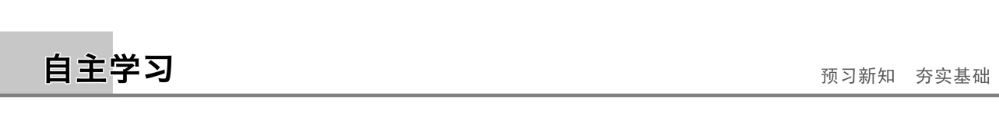

一、中国与联合国关系的历史演变

1．中国是联合国的创始会员国

中国是旧金山制宪会议发起国，是联合国创始会员国。是联合国安理会常任理事国之一。

2．新中国在联合国的合法席位被长期剥夺

新中国成立后，美国采用“延期审议”等手段设置重重障碍，导致占世界人口四分之一的大国长期被排除在联合国之外。

3．新中国合法权利恢复

1971年10月25日，第26届联大以压倒多数通过著名的第2758号决议，决议决定恢复中华人民共和国在联合国的一切合法权利，从政治上、法律上和组织上彻底解决了中国在联合国的席位问题。

二、中国在联合国中的地位和作用

1．地位

(1)中国是国际社会的重要成员。

(2)中国是社会主义国家，是当代世界最大的发展中国家，是国际政治经济格局中的一支重要力量。

(3)作为安理会常任理事国，中国在事关和平与安全的重大事务上享有否决权，是联合国中拥有重要影响的国家之一。

2．作用

(1)中国本着自身肩负的重大国际责任，尊重联合国的权

威地位，维护宪章的宗旨和原则，积极参加各项工作，在人类和平与发展事业中发挥着建设性作用。

(2)中国坚持以多边主义实现共同安全。

(3)中国坚持以互利合作实现共同繁荣。

(4)中国是联合国改革的最早倡导者和有力支持者之一。中国主张改革应有利于坚持宪章的宗旨和原则，更好地发挥联合国的作用，维护会员国的共同利益；应增加发展中国家的代表权和发言权，切实维护其利益。

|  |
| --- |
| 温馨提醒　中国尊重联合国的权威地位，维护宪章的宗旨和原则，积极参加各项工作，遵守联合国议案和决议，并且一贯认真履行对联合国改革和发展的责任和义务，但这并不意味着联合国凌驾于中国国家主权之上，联合国的一切权力都是包括中国在内的所有会员国所赋予的。 |



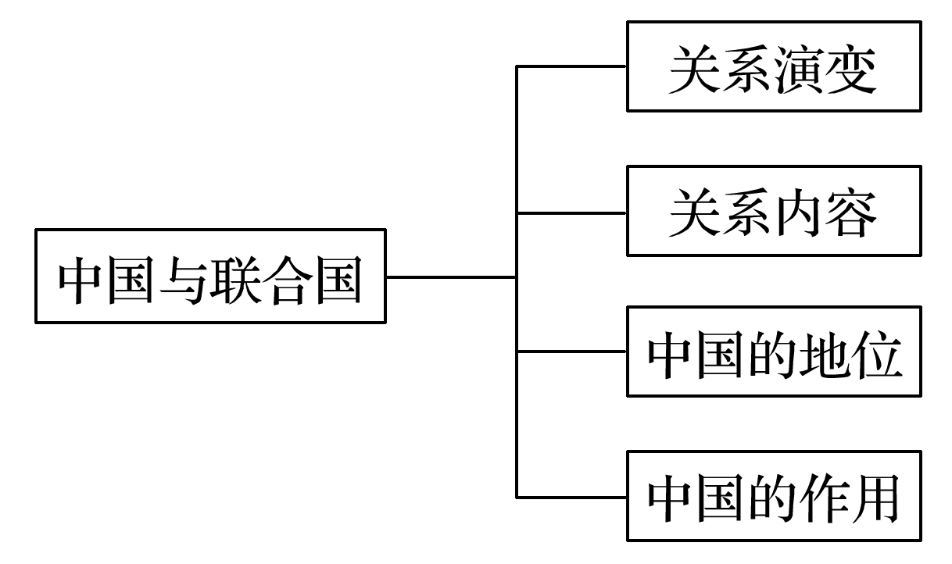



探究点一　中国与联合国关系的历史演变



1971年，第26届联大通过2758号决议：恢复中华人民共和国在联合国的一切权利，承认中华人民共和国政府为中国唯一合法政府，并把台湾当局的代表从联合国及其所属一切机构中驱逐出去。

但自20世纪90年代初期以来，台湾当局开始积极推动“重返联合国”活动，成为海峡两岸在国际领域斗争的焦点问题之一。2016年9月26日，第71届联合国大会再次拒绝瑙鲁、海地、尼加拉瓜等少数国家提出的“台湾申请加入联合国提案”列入大会议程，让台湾当局图谋重返或加入联合国的行动连续遭到挫败。

(1)决议为什么使用“恢复”一词，谈谈你的认识。

(2)台湾“重返联合国”的图谋，为什么多次遭到失败？

答案　(1)中国是联合国的创始会员国，是旧金山制宪会议发起国，参与了酝酿、筹建联合国的过程。新中国成立后，美国采用“延期审议”等手段设置重重障碍，新中国长期被排除在联合国之外。中华人民共和国政府是中国的唯一合法政府，台湾的国民党政权不能代表中国。联大2758号决议彻底解决了中国在联合国合法席位问题，使中国重返联合国，因此使用了“恢复”一词。

(2)①联合国是由主权国家组成的政府间国际组织，台湾是中国的一个省，没有资格加入联合国。②1971年第26届联大通过的第2758号决议，已从法律上解决了中国在联合国的席位问题。③瑙鲁等少数国家的行为违背了联合国的宗旨和原则，必然招致多数主持正义的国家的反对。



深刻理解中国与联合国关系的历史演变

(1)中国与联合国关系的渊源：中国既是联合国创始会员国，又是安理会常任理事国。

(2)中国与联合国的关系经历了复杂曲折的过程：①新中国长期被排除在联合国之外是由美国无理阻挠造成的，是一种极不正常的现象，也暴露了联合国在特殊历史时期的局限性。②新中国在联合国合法席位的恢复，既是中国人民联合主持正义的世界人民长期斗争的结果，又表明了中国综合国力的提高，也是二战后世界格局发生深刻变化的反映。



例1　中国与联合国的关系经历了复杂曲折的过程，表现在(　　)

①中国是旧金山制宪会议发起国，是联合国创始会员国　②新中国政权曾长期被排除在联合国之外　③第26届联大决定恢复中国在联合国的一切合法权利　④联合国在特定历史时期具有局限性

A．①②③ B．②③④ C．①③④ D．①②④

答案　A

解析　本题主要考查中国与联合国关系的历史演变，从创始国到被排斥，再到恢复合法席位，①②③反映了中国与联合国的关系；④阐述了联合国的局限性，不符合题意；故选A项。

变式训练1　中国与联合国的关系经历了复杂曲折的过程，是因为(　　)

①美国的无理阻挠　②新中国成立之初综合国力不强　③联合国在特定历史时期的局限性　④台湾地区长期占据中国的席位

A．①② B．②④ C．①③ D．③④

答案　C

解析　中国与联合国的关系经历了复杂曲折的过程是因为美国的无理阻挠，这也反映了联合国在特定历史时期的局限性，因此①③符合题意，故选C项；②与题意不符；台湾地区长期占据中国的席位是中国与联合国的关系经历了复杂曲折的过程的具体体现，并非其原因，因此④不选。

探究点二　中国在联合国中的地位和作用



在哥本哈根联合国气候大会上，我国政府指出，世界各国应在《联合国气候变化框架公约》和《京都议定书》的指导下，积极开展国际交流、对话与合作，共同应对气候变暖；同时指出应对气候变化必须在可持续发展的框架下统筹安排，决不能以延续发展中国家的贫穷和落后为代价；我国根据国情采取自主行动，承诺到2020年单位国内生产总值二氧化碳排放比2005年下降40%～45%，体现了中国负责任的态度。中国的态度和立场对推动《哥本哈根协议》的达成起到了关键作用。

(1)中国和联合国的关系是怎样的？

(2)分析中国在联合国气候大会上对推动《哥本哈根协议》的达成所起的作用。

答案　(1) 中国是联合国创始会员国之一，也是联合国安理会常任理事国之一。中国一贯遵循《联合国宪章》的宗旨和原则，支持联合国根据宪章精神所进行的各项工作，积极参加联合国及其专门机构有利于世界和平与发展的活动。

(2)①中国尊重联合国的权威，重视发挥联合国的作用，坚持以《联合国气候变化框架公约》和《京都议定书》为行动指南讨论气候问题。②中国坚持以多边主义实现共同安全，以互利合作实现共同繁荣。重视与其他国家的交流、对话与合作，反对牺牲发展中国家的利益来解决气候问题。中国一贯遵循《联合国宪章》的宗旨和原则，支持联合国根据宪章精神所做的各项工作，积极参加联合国及其机构有利于世界和平与发展的活动。③中国维护世界人民的共同利益，维护联合国的宗旨和原则，积极承担国际责任，主动承诺节能减排，在解决气候问题上发挥了建设性作用。



例2　2016～2017年，“一带一路”倡议被相继写入联合国大会决议和联合国安理会决议，充分凸显联合国对“一带一路”倡议的支持和肯定。这从一个侧面说明(　　)

①中国坚持以互利合作实现共同繁荣　②中国坚持以共同体的方式实现联合国的发展目标　③联合国从战略高度协调成员国之间的经济活动　④联合国安理会的主要责任是维护国际和平与安全

A．①② B．①③ C．②④ D．③④

答案　B

解析　本题可用排除法，欧盟强调共同体的方式，故②不选。题中主题为发展，不是和平，故④不选。①③强调发展，符合材料主旨，故入选。

变式训练2　2018年3月28日，中国常驻联合国代表马朝旭在联合国维和行动问题安理会公开会上发言时指出，中国积极参与并与各方一道改进联合国维和行动。来自中国的2 500余名维和人员，布署在南苏丹、马里、刚果(金)、苏丹达尔富尔等10个特派团。他们在复杂的安全形式及艰苦的自然条件下，为履行维持和平、保护当地民众的使命而辛勤工作，为联合国及其维和行动赢得好评。中国向联合国在非洲的维和行动派出了第一支直升机分队，积极落实向非盟提供无偿军事援助。上述材料表明中国(　　)

A．是联合国安理会的常任理事国

B．在人类和平与发展问题上享有否决权

C．在人类和平与发展事业中发挥着积极的建设性作用

D．是世界上的发达国家

答案　C

解析　本题主要考查中国对人类和平与发展事业作出的巨大贡献，故选C。



1．1971年10月，第26届联合国大会通过决议：“恢复中华人民共和国(在联合国)的一切权利。”决议使用“恢复”一词的原因是(　　)

①中国是《联合国家宣言》的签字国　②中国是《联合国宪章》的签字国　③中华人民共和国在联合国的合法席位被长期剥夺　④中华人民共和国政府是中国的唯一合法政府

A．①②③ B．①②④ C．①③④ D．②③④

答案　D

解析　《联合国家宣言》于1942年1月签署，它标志着世界反法西斯同盟正式成立，联合国成立于1945年，故①排除。②③④从不同角度正确阐述了使用“恢复”一词的原因。

2．与其他联合国会员国相比，中国在联合国中具有更加特殊的地位和作用，这是因为(　　)

A．中国人口众多，幅员辽阔，历史悠久

B．中国是亚洲唯一的安理会常任理事国

C．中国肩负着维护世界安全的特殊责任

D．中国是发展中国家、社会主义国家中唯一的安理会常任理事国

答案　D

解析　中国在联合国的特殊性表现在：是世界上最大的发展中国家、世界上最大的社会主义国家。

3．我国已加入了10项国际反恐公约，并积极参与全面反恐公约的谈判，并多次向安理会反恐委员会提交报告。中国促进国际反恐合作的努力得到国际社会的普遍肯定。这一事实说明(　　)

A．中国积极推动地区冲突走向政治解决

B．中国与联合国有着密切的合作关系

C．中国积极参加联合国及其专门机构的一切活动

D．中国是安理会的常任理事国之一

答案　B

解析　材料说明中国在反恐问题上支持联合国的工作，得到国际社会的普遍肯定，这体现了中国与联合国的密切关系，故B符合题意。A、D两项在材料中不能体现；C说法错误。

4．2017年11月7日，在第23届联合国气候变化大会上，国家发改委与联合国环境规划署等部门共同举办了COP23 “中国角”能效边会，用以宣传展示中国节能提高能效对全球应对气候变化作出的重要贡献，并发挥中国作为全球生态文明建设的参与者、贡献者、引领者作用。这从一个侧面表明(　　)

①中国是国际环境保护格局中最重要的一支力量　②中国在全球环境保护事业中发挥着建设性作用　③中国敦促发达国家为实现环境保护承担更多责任　④中国是一个负责任的大国

A．①② B．①③ C．②④ D．③④

答案　C

解析　材料并不能表明中国是国际环境保护格局中最重要的一支力量，①不选；中国节能提高能效对全球应对气候变化作出了重要贡献，发挥了全球生态文明建设的参与者、贡献者、引领者作用，这从一个侧面表明中国在全球环境保护事业中发挥着建设性作用，②正确；材料并没有体现中国敦促发达国家为实现环境保护承担更多责任，③不选；我国为应对全球气候变化作出了突出贡献，这表明中国是一个负责任的大国，④正确，故本题答案选C。

5．联合国高度赞赏中国在应对各种全球性挑战方面发挥的积极作用。在安理会5个常任理事国中，中国是派出维和人员最多的国家。中方派军舰参加叙利亚化学武器海运联合护航行动，积极参与推动政治解决叙利亚、南苏丹等地区热点问题，充分证明了中国在维护世界和平与安全方面作出的重要贡献。下列对我国与联合国的关系说法正确的是(　　)

①我国一贯遵循《联合国宪章》的宗旨和原则　②我国支持联合国的各项工作　③联合国及其有关组织已成为中国引进资金、技术、信息的一条重要渠道　④我国有原则地参加联合国的活动

A．①②④ B．②③④

C．①③④ D．①④

答案　C

解析　本题可用排除法，②说法错误，中国支持在《联合国宪章》范围内的各项工作。

6．中国在联合国安理会表决缅甸问题的决议草案时投了反对票。中国外交部发言人就联合国安理会表决缅甸问题决议草案回答记者提问时说，缅甸局势并未对地区及国际和平与安全构成威胁，如安理会就缅甸问题通过决议，将损害安理会的作用和权威。

中国这次动用“否决权”，说明了中国在联合国发挥着怎样的作用？

答案　中国本着自身肩负的重大国际责任，尊重联合国的权威地位，维护宪章的宗旨和原则，积极参加《联合国宪章》范围内的各项工作，在人类和平与发展中发挥着建设性作用。

## 学案3　走进世界贸易组织

|  |  |
| --- | --- |
| 课标要求 | 学习目标 |
| 解析世界贸易组织被称为“经济联合国”的缘由，举例说明世界贸易组织在经济全球化趋势中的角色和作用。 | 1.了解世贸组织及其宗旨。  2.理解世贸组织的基本原则和职能。  3.体会中国加入世贸组织对中国和世界产生的积极影响。  4.认识到中国是当今世界舞台上的一支重要力量。 |



一、世界贸易组织的宗旨

1．性质

世界贸易组织是多边贸易体制的法律和组织基础，是众多贸易协定的管理者，是各成员贸易立法的监督者，是就贸易问题进行谈判和解决争端的场所。

2．地位

是当代重要的国际经济组织，其成员间的贸易额占世界贸易额的绝大多数，被称为“经济联合国”。

3．宗旨

(1)促进经济和贸易发展以提高生活水平、保证充分就业、保障实际收入和有效需求的增长。

(2)扩大货物和服务的生产和贸易。

(3)根据可持续发展的目标考虑对世界资源的最佳利用，寻求既保护和维护环境，又与各成员在不同经济发展水平的需要和关注相一致的方式。

(4)保证发展中国家特别是最不发达国家在国际贸易增长中获得与其经济发展需要相当的份额。

试判断：加入了世界贸易组织，就没有了贸易纠纷。(　　)

提示　错误。世界贸易组织是多边贸易体制的法律和组织基础，是众多贸易协定的管理者，是各成员贸易立法的监督者，是就贸易问题进行谈判和解决争端的场所。并不是加入了世界贸易组织，贸易问题就没有了，而是有了就贸易纠纷进行谈判和解决争端的场所。

二、世界贸易组织的基本原则和职能

1．基本原则

非歧视原则、透明度原则、自由贸易原则和公平竞争原则。其中最重要的是非歧视原则。非歧视原则包括最惠国待遇原则和国民待遇原则。

2．主要职能

(1)组织实施所管辖的各项贸易协定、协议。

(2)为成员提供处理各协定、协议有关事务的谈判场所。

(3)解决各成员间的贸易争端。

(4)定期审评各成员的贸易政策法规。

(5)协调与国际货币基金组织和世界银行等国际经济组织的关系。

(6)向发展中国家和最不发达国家提供技术援助及培训。

3．世贸组织的作用

(1)积极作用：世贸组织加强了国际多边贸易体制，深化了国际分工和资源在世界范围内的合理配置，促进了世界市场的统一和市场经济的普及。

(2)消极作用：世贸组织自身存在的各种矛盾也制约其作用的发挥。

三、中国与世贸组织

1．加入时间

中国是关贸总协定原始缔约国。经过艰苦谈判，中国终于在2001年12月11日正式加入世贸组织。

2．“入世”原因

是中国改革开放和现代化建设的必然要求，是中国在经济全球化新形势下，审时度势作出的重大战略决策。

3．“入世”意义

(1)标志着中国的对外开放进入新阶段。

(2)对进一步完善社会主义市场经济体制、促进国民经济与社会发展具有重大意义。

(3)符合中国人民的根本利益。

试判断：中国加入世界贸易组织，能促进我国经济的发展，但也会影响我国的国家经济安全。(　　)

提示　错误。加入世界贸易组织是我国经济发展的需要，能增强我国独立自主、自力更生的能力，增强我国的综合国力。它不仅不会影响我国的国家经济安全，还会保障我国的国家经济安全。



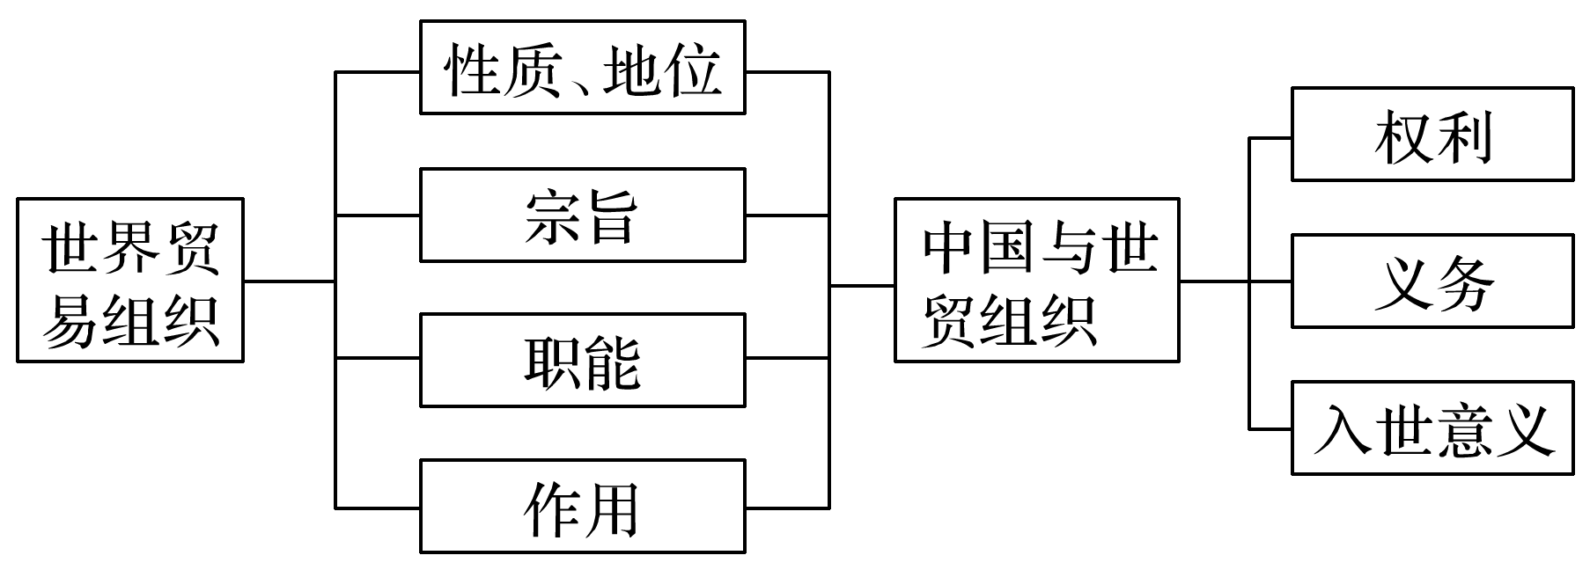



探究点一　世界贸易组织的宗旨和原则



2018年是中国加入世界贸易组织17周年。17年来，我国与世界贸易组织的关系不断发展，虽偶有摩擦，但总体的发展是好的，中国GDP占世界的比重由2002年的6.25%增加到2017年的19.78%，我国人民也从入世中得到不少实惠。实践在不断地验证一个命题，即中国入世是成功的，决策是正确的。

(1)世界贸易组织的宗旨是什么？

(2)加入世界贸易组织，应遵循它的哪些基本原则？

(3)加入世贸组织，给我们的生活带来了哪些积极的变化？

答案　(1)促进经济和贸易发展以提高生活水平、保证充分就业、保障实际收入和有效需求的增长；扩大货物和服务的生产和贸易；根据可持续发展的目标考虑对世界资源的最佳利用，寻求既保护和维护环境，又与各成员在不同经济发展水平的需要和关注相一致的方式；保证发展中国家特别是最不发达国家在国际贸易增长中获得与其经济发展需要相当的份额。

(2)世贸组织的基本原则是非歧视原则(包括最惠国待遇原则和国民待遇原则)、透明度原则、自由贸易原则、公平竞争原则。

(3)有利于经济发展，收入增长；使居民消费水平明显提高；市场经济规则逐步完善，使公民的法制观念和规则意识普遍得到增强。



1．世界贸易组织的宗旨

|  |  |
| --- | --- |
| 人民方面 | 促进经济和贸易发展以提高生活水平、保证充分就业、保障实际收入和有效需求的增长；扩大货物和服务的生产和贸易 |
| 资源利  用方面 | 根据可持续发展的目标考虑对世界资源的最佳利用，寻求既保护和维护环境，又与各成员在不同经济发展水平的需要和关注相一致的方式 |
| 国家方面 | 保证发展中国家特别是最不发达国家在国际贸易增长中获得与其经济发展需要相当的份额 |

2．最惠国待遇原则与国民待遇原则的异同点

|  |  |  |
| --- | --- | --- |
| 区别 | 国民待遇 | 要求的是平等地处理本国和其他成员之间的关系 |
| 最惠国待遇 | 要求对其他成员一视同仁 |
| 联系 | 两者都建立在非歧视性原则的基础上，且为了共同的目标，即为减少或消除贸易障碍，实现国际贸易自由化 | |



例1　美国宣布对进口钢铁产品征收最高达30%的关税后，欧盟决定对美国进行制裁，并将争端诉诸世贸组织要求解决。最终世贸组织决定允许欧盟对美国征收高达40亿美元的惩罚性关税。世界贸易组织之所以作出这样的的裁决，是因为美国的做法违反了WTO的(　　)

A．最惠国待遇原则

B．关税保护原则

C．禁止倾销和限制出口补贴原则

D．自由贸易原则

答案　D

解析　由题干可以看出，美国对进口钢铁产品征收最高达30%的关税以阻止外来进口钢铁产品，明显违背了WTO的自由贸易原则，应选D项。

变式训练1　随着世界经济和国际贸易的发展，世贸组织的职能范围已经从原先纯粹的货物贸易，进一步延伸到服务贸易、与贸易有关的知识产权、投资措施，包括在新一轮多边贸易谈判讨论的一系列新议题，如竞争政策、贸易与劳工标准、环境政策和电子贸易等。这体现了世贸组织的如下宗旨(　　)

①提高生活水平，保证充分就业　②扩大货物和服务的生产和贸易　③坚持可持续发展，保护环境　④促进世界市场的统一和市场经济的普及

A．①② B．②③ C．①③ D．①④

答案　B

解析　材料强调了世贸组织在新一轮多边贸易谈判讨论的一系列新议题，如竞争政策、贸易与劳工标准、环境政策和电子贸易等，没有体现提高生活水平，保证充分就业，故①排除。也没有提及促进世界市场的统一和市场经济的普及，故④排除。

探究点二　中国与世贸组织



2018年是中国加入世界贸易组织17周年。17年来，中国全面享受世贸组织成员权利，经济发展获得良好的外部条件，同世界各国在经济、贸易、科技、文化等领域交流合作的广度和深度不断拓展。根据世界贸易组织秘书处的初步统计，中国已超越美国，成为世界第一货物贸易大国。实践证明，中国经历了调整，付出了努力，日渐成长为一个成熟的贸易大国，惠及自身，也惠及世界。

(1)结合入世以来取得的成绩，分析我国加入世贸组织的合理性。

(2)简要说明你对中国加入世界贸易组织后“惠及自身，也惠及世界”的理解。

答案　(1) ①中国加入世贸组织，顺应了经济全球化的趋势，促进了我国社会主义市场经济的完善，推动了国民经济和社会的发展。②中国加入世贸组织后，享受了相关权利，特别是享有发展中国家特有的权益，有利于运用有关规则维护我国的合法权益。

(2)加入世贸组织，有利于我国改革开放和现代化建设，有利于我国进一步完善社会主义市场经济体制，促进国民经济和社会发展，符合中国人民的根本利益；有利于我国积极参与、加强和发展多边贸易体制，维护国家利益；有利于为我国经济发展赢得更好的国际环境，促进经济体制改革和经济结构战略性调整，增强我国经济发展的活力和国际竞争力。



正确看待中国入世的利与弊

(1)利：(机遇)

①完善社会主义市场经济体制。

②调整经济结构，扩大就业，提高人民生活水平。

③有利于拓展我国对外开放的空间。

④有利于我国参与世贸规则的制定，分享多边贸易体制和经济全球化带来的好处。

(2)弊：(挑战)

①我国产品和企业会遭受到一定的冲击和压力。

②政府部门从管理理念、体制上都需要调整，企业的管理方法、经营机制也需要调整。



例2　2018年1月12日，世界贸易组织公布了2017年贸易进出口总额的统计结果，中国连续两年位列世界第一，贸易总额达到4.411万亿美元(约合人民币27.79万亿元)。我国加入世贸组织最主要的原因是(　　)

A．我国是世贸组织前身关税与贸易总协定的发起国

B．有利于参与国际分工，促进我国经济发展

C．有利于调整中美关系，早日解决台湾问题

D．有利于降低物价，不断改善人民的生活

答案　B

解析　中国加入世贸组织的最主要原因是参与国际分工，促进我国经济发展，B正确；关贸总协定不同于世界贸易组织，不是中国加入世界贸易组织的主要原因，A错误；中国加入世贸组织有利于调整中美关系，但台湾问题是我国的内政，不需要国际社会的参与，C说法错误；D说法属于加入世贸组织的意义和作用，不符合题意。

变式训练2　2018年是中国入世17周年。17年来，中国紧紧抓住入世机遇，把冲击降低到最小，经济社会发展取得了举世瞩目的成就。中国加入世界贸易组织有利于(　　)

①拓展我国对外开放的空间　②完善我国社会主义市场经济体制　③建立国际经济新秩序　④保护国内企业免受国际竞争冲击

A．①②③ B．②③④

C．①③④ D．①②④

答案　A

解析　①②③分别从对我国和对世界两个方面探究中国“入世”的意义，均符合题意。中国加入世贸组织，挑战与机遇并存，国内企业会受到国外企业的冲击，④说法错误。故选A。



1．下列关于世贸组织表述正确的是(　　)

A．世界上最大的多边贸易组织

B．联合国的一个专门机构

C．世界最大的国际政治组织

D．世界一体化程度最高的区域经济组织

答案　A

2．世界贸易组织是当今世界最重要的国际组织之一，被称为“经济联合国”。世界贸易组织在世界经济领域发挥着积极作用，主要表现在(　　)

①加强了国际多边贸易体制　②深化了国际分工和资源在世界范围内的合理配置　③促进了世界市场的统一和市场经济的普及　④其自身存在的各种矛盾制约着其作用的发挥

A．①②③ B．①②④ C．①③④ D．②③④

答案　A

解析　①②③分别从不同的方面阐释了世界贸易组织的积极作用，均符合题意。④是世界贸易组织的消极作用，不符合题意。故选A。

3．一直以来，WTO努力通过多边谈判，实质性削减贸易壁垒，实现贸易便利化，扩大成员之间的货物和服务贸易。这主要体现了世界贸易组织的(　　)

A．非歧视原则 B．透明度原则

C．自由贸易原则 D．公平竞争原则

答案　C

解析　削减贸易壁垒，扩大贸易，这正体现了自由贸易的原则，故选C；其他选项均不符合题意。

4．根据世贸组织的要求，一旦货物已经进入某个市场，它们必须获得不低于相同的当地制造商所获得的优惠。这体现了世贸组织的________原则。(　　)

A．最惠国待遇 B．国民待遇

C．自由贸易 D．公平竞争

答案　B

解析　“不低于相同的当地制造商所获得的优惠”，表明要实现“内外平等”，体现了国民待遇原则，B符合题意。最惠国待遇原则体现的是“外外平等”，A不符合题意；C、D两项与材料无关。

5．世贸组织总干事阿泽维多呼吁所有成员开放市场，拒绝任何形式的贸易保护主义，加强合作与互信，共渡难关。下列对世贸组织的职能认识正确的有(　　)

①维护世界和平与安全，促进国际合作与发展　②为成员提供处理各协定、协议有关事务的场所　③解决各成员间的贸易争端　④具有审评成员贸易政策法规的职能

A．①②③ B．②③④ C．①③④ D．①②④

答案　B

解析　维护世界和平与安全、促进国际合作与发展是联合国的宗旨，而不是世界贸易组织的作用，故①错误；②③④是对世界贸易组织原则和职能的正确表述。故正确答案为B项。

6．2016年1月6日，美国商务部宣布，对从中国进口的大型洗衣机发起反倾销调查。美国商务部称，这项调查是回应美国惠而浦公司申诉的三星和LG在中国生产的大容量洗衣机存在反倾销行为而进行的，有关案件涉及对美出口约10亿美元。根据美方程序，美国国际贸易委员会于2月1日前后对该调查作出初裁。如果这一类产品最终被裁定倾销，那么以后相当长时间内中国同类产品进入美国市场都要缴纳高额的反倾销税，等于中国相关产品无缘美国市场。对此，我国商务部表示，会将此争端上诉至世贸组织来解决。

(1)中美两国的贸易争端为什么要诉诸世贸组织来解决？

(2)作为世贸组织的成员国，你认为我国政府应如何应对国际贸易摩擦？

答案　(1)世贸组织是就贸易问题进行谈判和解决争端的场所，中国和美国都是世贸组织的成员。中国加入世贸组织后，享有最惠国待遇和国民待遇、享有利用世贸组织的争端解决机制解决贸易纠纷的权利。中国利用世贸组织原则，坚定地维护我国的国家利益。

(2)①根据世贸组织的原则，与相关国家进行贸易谈判，协商解决贸易摩擦。②政府要充分利用世贸组织的争端解决机制解决贸易纠纷。③建立和完善贸易摩擦预警和应对机制，引导企业运用法律手段应对贸易摩擦。